目录

1 编写目的 6

1.1 背景 6

1.2 依据文件和参考资料 7

1.2.1 依据文件 7

1.2.2 参考资料 7

1.3 配置管理 7

2 总体设计 7

2.1 需求规定 7

2.1.1 功能需求 7

2.1.1.1 客户端显示 7

2.1.1.2 报告输出要求 7

2.1.1.3 剔野 7

2.1.1.4 历史过程数据的学习 7

2.1.1.5 历史数据的查询 8

2.1.1.6 实时数据的检测 8

2.1.1.7 增量规则学习要求 8

2.1.1.8 系统权限设置 8

2.1.2 性能需求 9

2.1.2.1 故障诊断及异常检测精度 9

2.1.2.2 增量规则 9

2.1.2.3 系统响应时间 9

2.1.2.4 系统扩展性 9

2.1.3 接口需求 9

2.1.3.1 与实时遥测数据接口 9

2.1.3.2 与历史遥测数据接口 9

2.1.4 可靠性设计要求 9

2.1.5 设计及开发约束 9

2.2 运行环境 10

2.3 体系架构 10

2.3.1 系统结构 10

2.3.2 系统架构 11

3 功能设计 12

3.1 实时数据检测功能设计 12

3.1.1 输入 12

3.1.2 输出 12

3.1.3 处理 13

3.1.4 流程图 13

3.1.5 流程描述 13

3.2 报表生成导出功能设计 14

3.2.1 输入 14

3.2.2 输出 14

3.2.3 处理 14

3.2.4 流程图 14

3.2.5 流程描述 15

3.3 检测模型生成及导入功能设计 16

3.3.1 输入 16

3.3.2 输出 16

3.3.3 处理 16

3.3.4 流程图 16

3.3.5 流程描述 17

3.4 数据查询功能设计 18

3.4.1 输入 18

3.4.2 输出 18

3.4.3 处理 18

3.4.4 流程图 18

3.4.5 流程描述 19

4 模块设计 20

4.1 功能模块组成 20

4.2 客户端显示模块设计 20

4.3 报告输出模块设计 20

4.4 剔野模块设计 21

4.5 历史数据学习模块设计 21

4.6 历史数据查询模块设计 22

4.7 实时数据检测模块设计 22

4.8 增量规则学习模块设计 22

4.9 系统权限设置模块设计 22

4.10 实时遥测数据接口模块设计 23

4.11 历史遥测数据接口模块设计 23

4.12 数据缓存模块设计 23

4.13 信息发布订阅模块设计 23

5 数据库设计 23

6 性能设计 24

6.1 实时数据检测精度性能设计 24

6.2 增量规则性能设计 24

6.3 系统响应时间性能设计 24

6.4 系统扩展性性能设计 24

7 结论 24

附件1 在轨实时异常检测系统需求跟踪矩阵 0

在轨实时异常检测系统设计说明

# 编写目的

本设计说明书依据《远程协同故障处理系统需求分析报告》，在体系结构的层次上对系统配置项开展设计工作。完成按照系统环境模型和行为模型划分任务，将需求分配到系统部件，建立程序组织结构，定义各层部件的接口设计和数据结构设计工作。本文件是设计阶段的成果之一，为系统的详细设计提供依据，帮助系统维护人员了解系统的体系结构。

远程协同故障处理系统需求分析报告的目的在于：

* 为开发人员提供依据；
* 为修改、维护提供条件；
* 项目负责人将按计划书的要求布置和控制开发工作全过程；
* 项目质量保证组将按此计划书做阶段性和总结性的质量验证和确认。

本说明书的预期读者包括：

* 项目开发人员，特别是编码人员；
* 系统维护人员；
* 技术管理人员；
* 执行系统质量保证计划的专门人员；
* 参与本项目开发进程各阶段验证、确认以及负责为最后项目验收、鉴定提供相应报告的有关人员。

## 背景

系统名称：远程协同故障处理系统设计说明

系统提出单位：***

系统研制单位：***

## 依据文件和参考资料

### 依据文件

远程协同故障处理系统需求分析报告

### 参考资料

|  |  |
| --- | --- |
| GB/T11457-2006 | 系统工程术语 |
| GB8567-88 | 计算机系统产品开发文件编制指南 |
| GJB/Z102-97 | 系统可靠性和安全性设计准则 |

## 配置管理

本文档的配置管理标识（SCMI）为： TYR/201801133.XS

# 总体设计

# 功能设计

远程协同故障处理系统主要功能包括：数据同步、单指令发送、批量指令发送、指令审批、遥测监视、报警功能。

## 数据同步

数据同步主要是对基础数据进行同步，以支撑系统的运行。同步数据包括：y用户、卫星型号、卫星参数、卫星单指令、卫星批量指令。下面以卫星型号进行流程图展示。

### 输入

无

### 输出

无

### 处理

数据存储到本地数据库。

### 流程图

卫星型号数据同步流程图如图3-1-1所示。



图3-1-1卫星型号数据同步流程图

### 流程描述

1. 获取卫星型号接口，解析获取结果；
2. 解析后，如果成功，则将数据存储到本地数据库；
3. 存储到数据库后，界面进行数据展示；
4. 如果失败，则提示错误消息。

## 单指令发送

用户选择单指令，输入参数后进行发送操作。在发送时，根据审核配置情况进行审核操作。

### 输入

1. 单指令
2. 指令参数
3. 审核人
4. 状态

### 输出

1. 指令执行结果

### 处理

指令执行成功后，会在指令执行界面进行结果展示，控制当前卫星下的指令操作权限。

### 流程图

单指令发送的流程图如图3-2-1所示。



图3-2-1单指令发送流程图

### 流程描述

1. 用户打开单指令发送界面，选择指令，输入执行参数；
2. 发送指令，进行审核校验；
3. 如果有审批人，弹出审批人员选择窗口，进行审批人员选择；
4. 如果选择了审批人员，直接发送审批请求，并通过websocket通知审批人员；
5. 如果未选择审批人员，则判断是否必须审批，如果必须审批，则提示用户选择审批人员后才能继续操作；
6. 如果没有审批人员，则判断是否必须审批，如果必须审批，则提示用户需要配置审批人员，然后进行审批；如果非必须审批，则进行指令执行；
7. 发送审批请求的指令，状态会变为审核中；待指令审批结束后，会通过websocket通知用户审批结果。

## 批量指令发送

用户选择批量指令，会将批量指令文件中的指令解析后的单指令组合后发送，在发送时，根据审核配置进行审核操作。

### 输入

1. 批量指令
2. 审核人
3. 状态

### 输出

1. 指令执行结果

### 处理

批量指令下每一条单指令执行成功后，会更新批量指令执行记录。在批量指令执行界面进行结果展示，控制当前卫星下的指令操作权限。

### 流程图

批量指令发送的流程图如图3-3-1所示。



图3-3-1批量指令发送流程图

### 流程描述

1. 选择批量指令；
2. 进行审核校验；
3. 如果有审批人，弹出审批人员选择窗口，进行审批人员选择；
4. 如果选择了审批人员，直接发送审批请求，并通过websocket通知审批人员；
5. 如果未选择审批人员，则判断是否必须审批，如果必须审批，则提示用户选择审批人员后才能继续操作；
6. 如果没有审批人员，则判断是否必须审批，如果必须审批，则提示用户需要配置审批人员，然后进行审批；如果非必须审批，则进行批量指令执行；
7. 发送审批请求的指令，状态会变为审核中；待指令审批结束后，会通过websocket通知用户审批结果；
8. 批量指令执行时，会将其下的单指令进行组合，如果配置为子指令需要审核，则会将增加单指令是否审核的标识；
9. 单指令顺序执行（如果为单步执行，需要点击“单步执行”时，才进行下一个指令的执行），如果执行到的单指令需要审核，则走单指令审核流程；否则，进行单指令执行；
10. 单指令执行完毕，会更新批量指令的执行记录状况；
11. 如果有下一条指令，则继续按照i步执行；否则，更新批量指令执行记录。

## 指令审批

对单指令和批量指令发送的审批请求进行审批，并通知发送人审批结果。

### 输入

1. 单指令或批量指令
2. 审批状态

### 输出

1. 审批结果

### 处理

审批完毕后，会通过websocket通知用户，更新指令发送界面的状态。

### 流程图

指令审批流程图如图3-4-1所示。



图3-4-1指令审批流程图

### 流程描述

1. 收到指令发送的审批请求；
2. 如果审核通过，则更新指令操作记录；
3. 判断审核通过后是否自动执行，如果自动执行，则发送指令执行操作；反之，则通过websocket通知执行人；
4. 审核不通过、指令执行完毕，则通过websocket通知执行人。

## 遥测监测

实时监测卫星的监测数据，更新最新的监测参数数据到本地，并进行页面展示。

### 输入

无

### 输出

无

### 处理

监测参数数据更新完毕后，会通过websocket广播，进行界面展示和查看。

### 流程图

遥测监视流程图如图3-5-1所示。



图3-5-1遥测监视流程图

### 流程描述

1. 开启kafka监听；
2. 收到遥测数据；
3. 判断遥测数据对应的参数是否存在，如果参数存在，则修改监测参数的最新数据； 反之，添加该监测参数的数据到遥测监视表；
4. 通过websocket广播，界面进行遥测监视展示。

## 报警

实时监测卫星的报警信息，收到报警信息后进行提醒，并进行页面展示。

### 输入

无

### 输出

无

### 处理

收到报警数据后，会通过websocket广播，进行界面展示和查看。

### 流程图

报警流程图如图3-6-1所示。



图3-6-1报警流程图

### 流程描述

1. 开启kafka监听；
2. 收到报警数据；
3. 通过websocket广播，界面进行报警展示，查看报警详情。

# 模块设计

## 后台管理

### 第三方登录

系统通过第三方提供的RESTful接口进行登录验证，验证成功后，实现系统登录，获取系统配置的菜单权限进行界面展示。该功能模块包括：用户管理。如图所示：



图4-1-1-1 登录

1. 用户管理

主要进行用户的同步，同时也可以进行增删改查、批量删除、启用/禁用用户的操作，以供后台系统使用。用户同步以用户名匹配的方式进行，通过RESTful接口实现。查询条件：用户名模糊查询。如图所示：

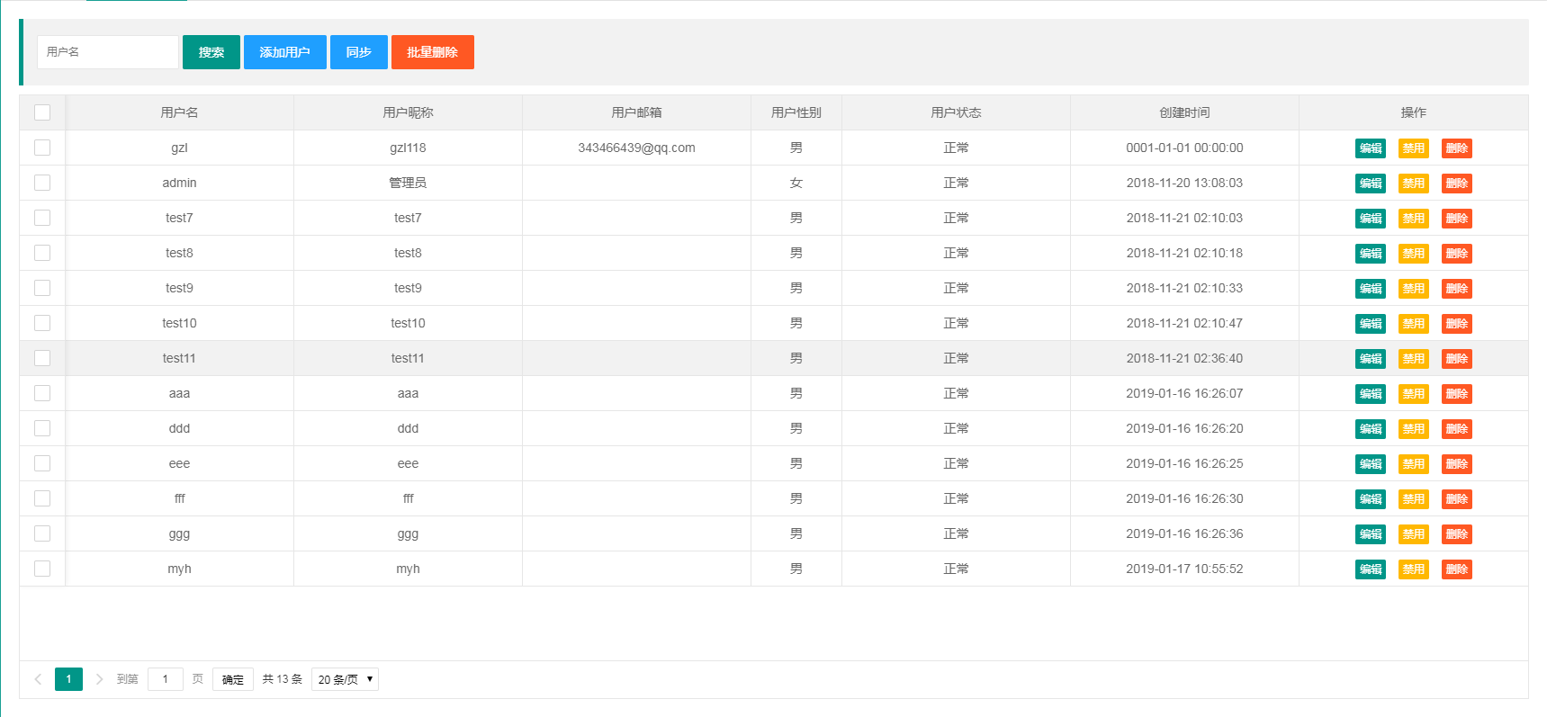

图4-1-1-2用户管理

### 菜单管理

维护系统的操作菜单，实现增删改功能。左边以树状结构显示配置的所有菜单信息，点击菜单，右侧显示菜单的详细信息并维护。如图所示：

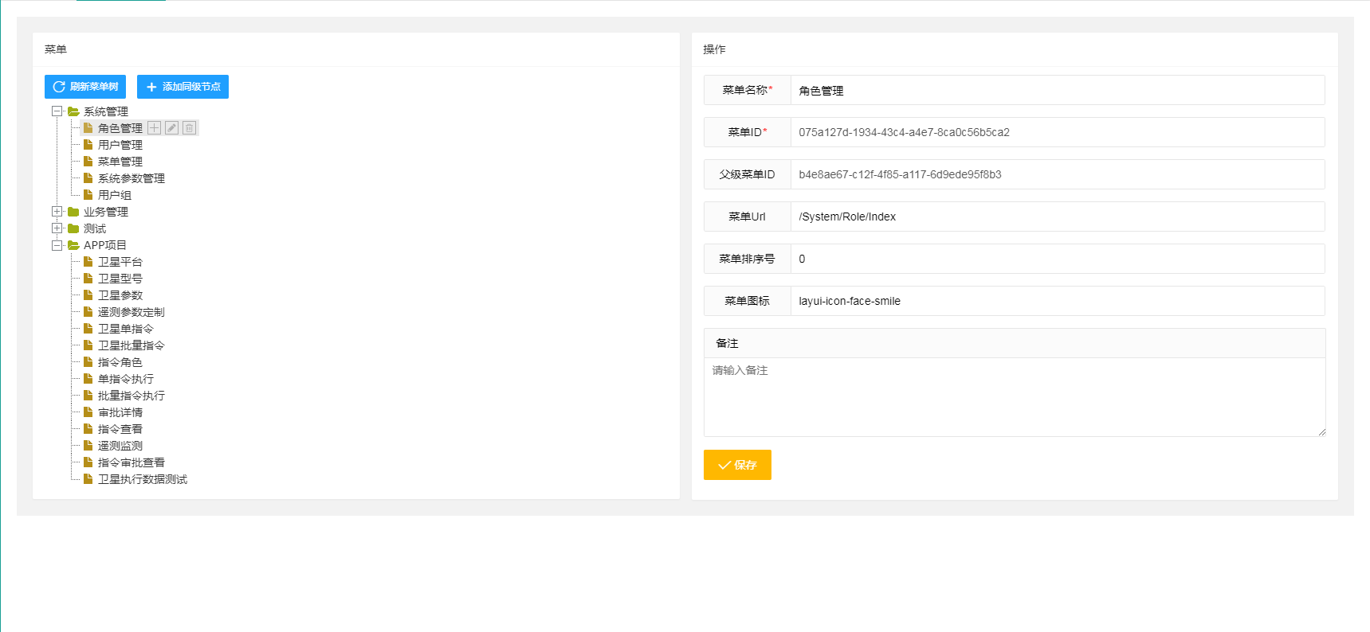

图4-1-2-1菜单管理

### 权限管理

1. 菜单权限管理

主要实现对系统菜单权限的角色配置，包括菜单角色的增删改查、批量删除、用户分配功能。查询条件：角色名称模糊查询。如图所示：

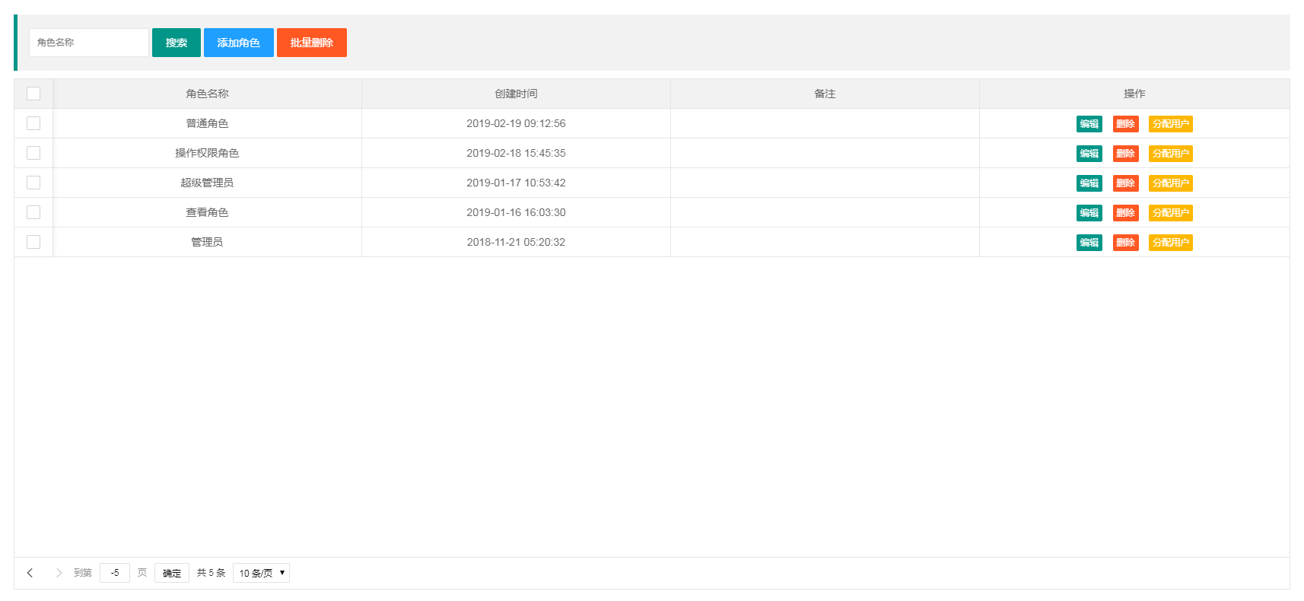

图4-1-3-1菜单角色管理

1. 指令权限管理

主要实现对卫星指令的角色配置，包括指令角色的增删改查、指令配置、用户分配功能。查询条件：角色名称模糊查询。指令配置：是为角色配置其可以查看的指令；用户分配是为角色配置用户，只有配置了该角色的用户，才可以查看这些指令。如图所示：

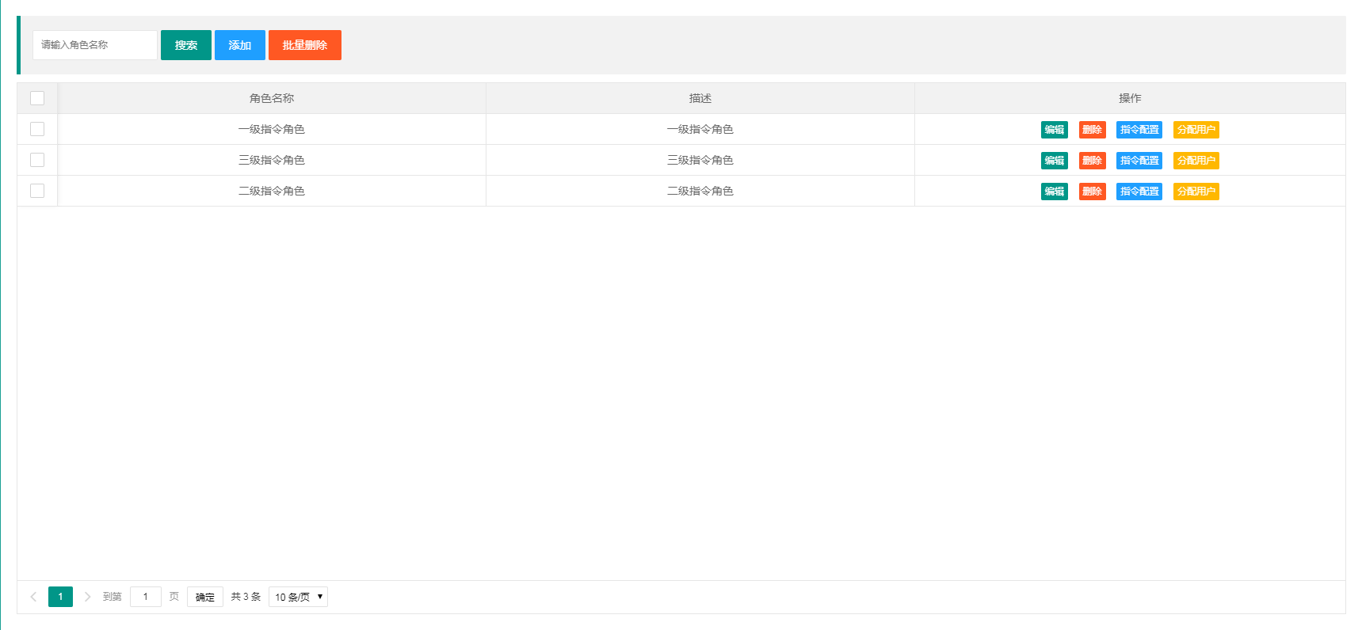

图4-1-3-2指令角色管理

1. 指令操作权限

主要是对指令发送的操作的权限配置，该功能通过菜单角色管理配置一个固定的角色来实现，配置了该角色的用户才能进行指令发送操作，否则只能进行指令的查看。

### 卫星型号管理

实现对卫星型号的查询、同步功能。同步功能通过RESTful接口实现。查询条件：卫星名称模糊查询。如图所示：

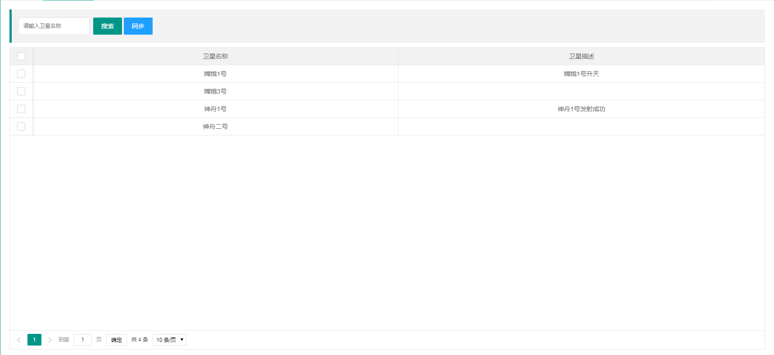

图4-1-4-1卫星型号管理

### 卫星参数管理

实现对卫星参数的增删改查、批量删除、同步功能。同步功能通过RESTful接口实现。查询条件：参数名称模糊查询。左边以树状结构显示所有的卫星型号，选择卫星型号后，右边列出该卫星的参数信息，进行维护。如图所示：

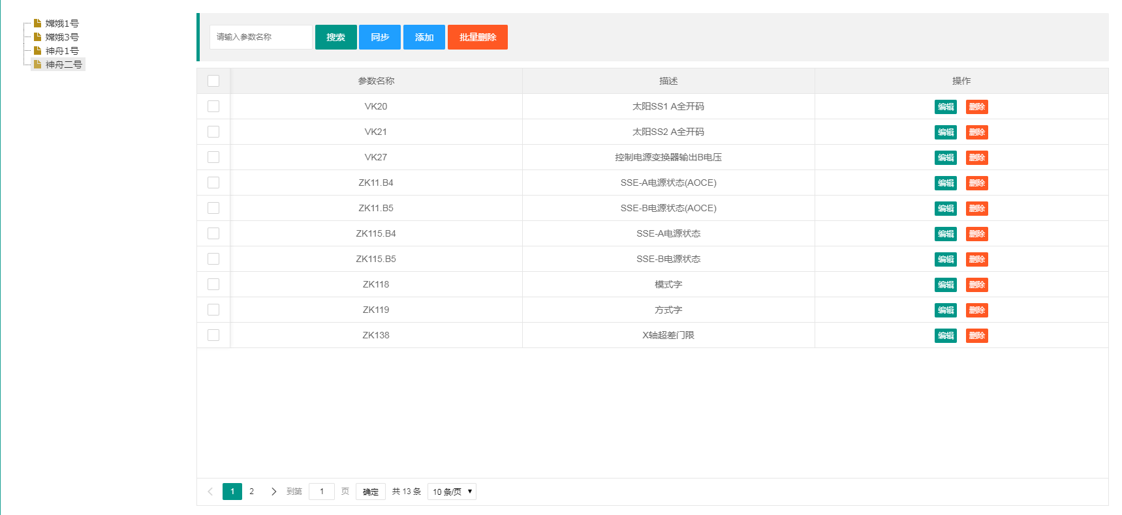

图4-1-5-1卫星参数管理

### 单指令管理

实现对卫星单指令的增删改查、批量删除、同步、审批配置、参数配置功能。同步功能通过RESTful接口实现。其中审批配置可控制指令是否必须审批才能发送以及审批通过后是否自动执行，并能够对每条指令的审批人员进行维护。参数配置主要配置该指令发送后，监测的参数信息。查询条件：指令代号模糊查询。左边以树状结构显示所有的卫星型号，选择卫星型号后，右边列出该卫星的指令信息，进行维护。如图所示：

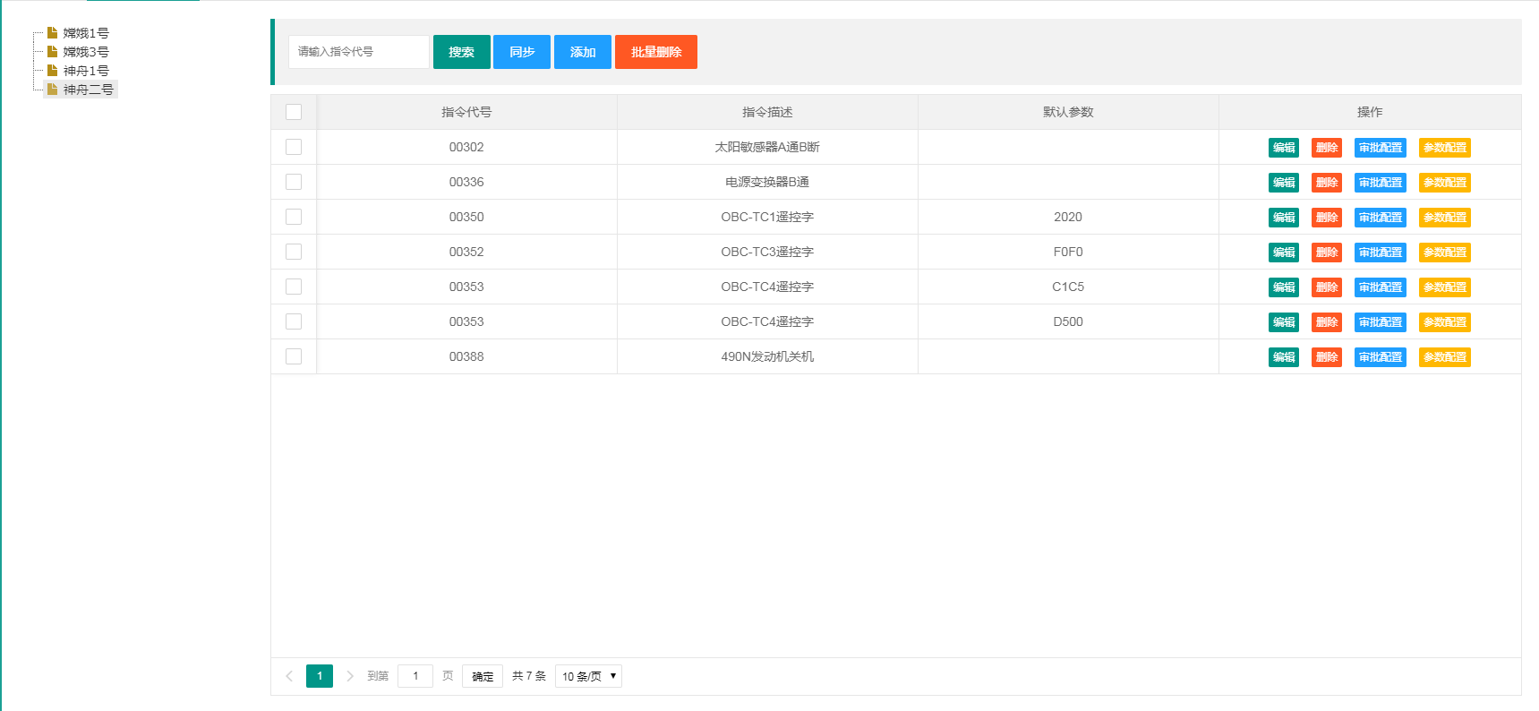

图4-1-6-1单指令管理

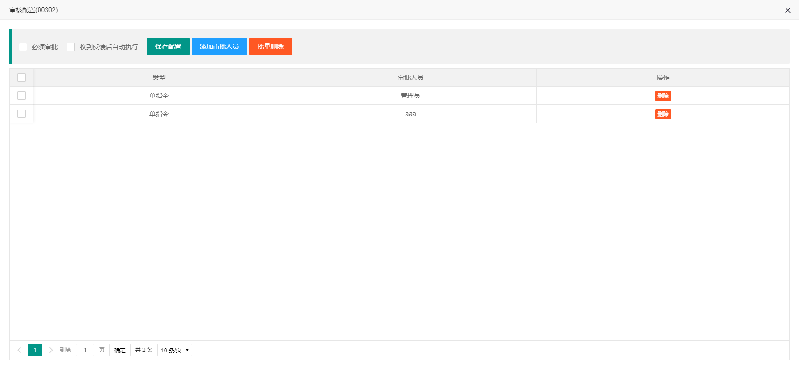

图4-1-6-2审批配置

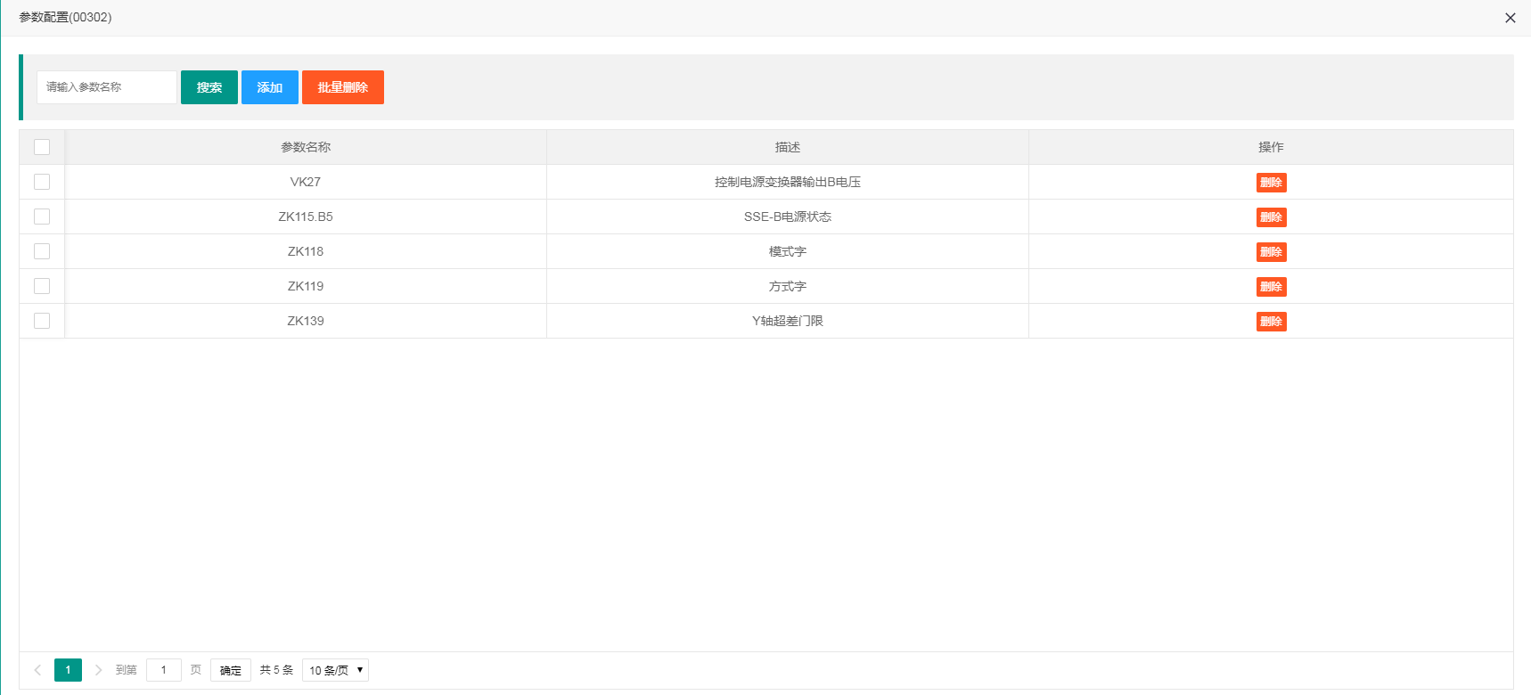

图4-1-6-3参数配置

### 批量指令管理

实现对卫星批量指令的增删改查、批量删除、同步、审批配置、指令明细、上传功能。同步功能通过RESTful接口实现。其中审批配置可控制指令是否必须审批才能发送以及审批通过后是否自动执行，是否子指令也要进行审批，并能够对每条指令的审批人员进行维护。子指令审批：如果配置了子指令审批，在指令执行的过程中，会根据单指令的配置进行审批操作。如果同时配置了批量指令审批并且选择了子指令审批，会先进行批量指令的审批，在执行单指令时，再进行单指令的审批。指令明细操作，是对批量指令文件的解析，以树状的结构进行明细展现。上传功能，主要是将批量指令文件上传到服务器。查询条件：批量指令名称模糊查询。左边以树状结构显示所有的卫星型号，选择卫星型号后，右边列出该卫星的批量指令信息，进行维护。如图所示：

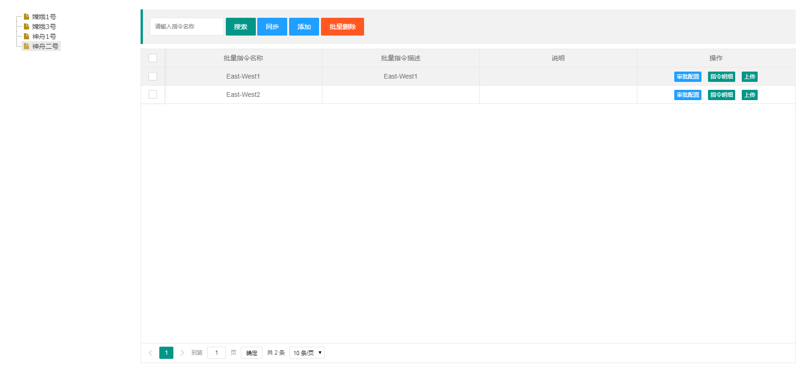

图4-1-7-1批量指令管理

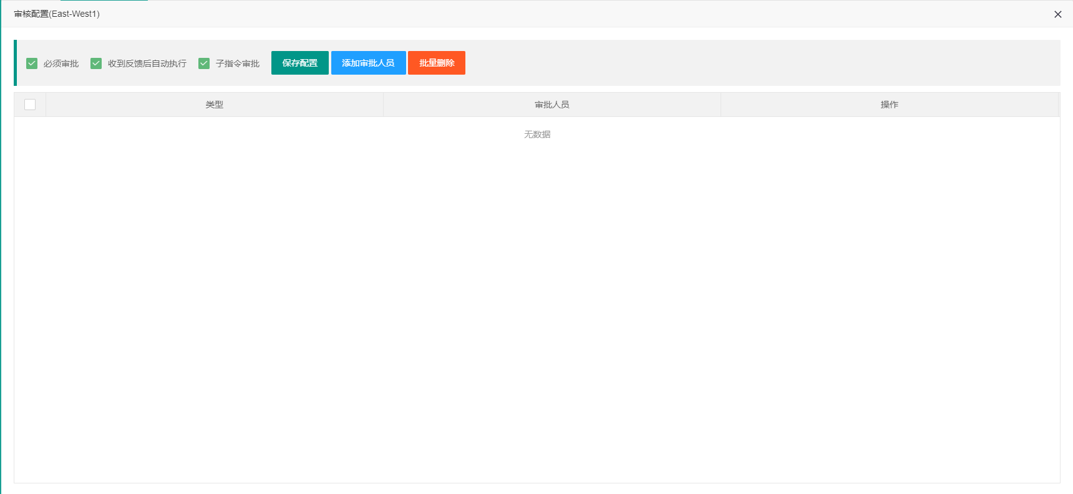

图4-1-7-2审核配置

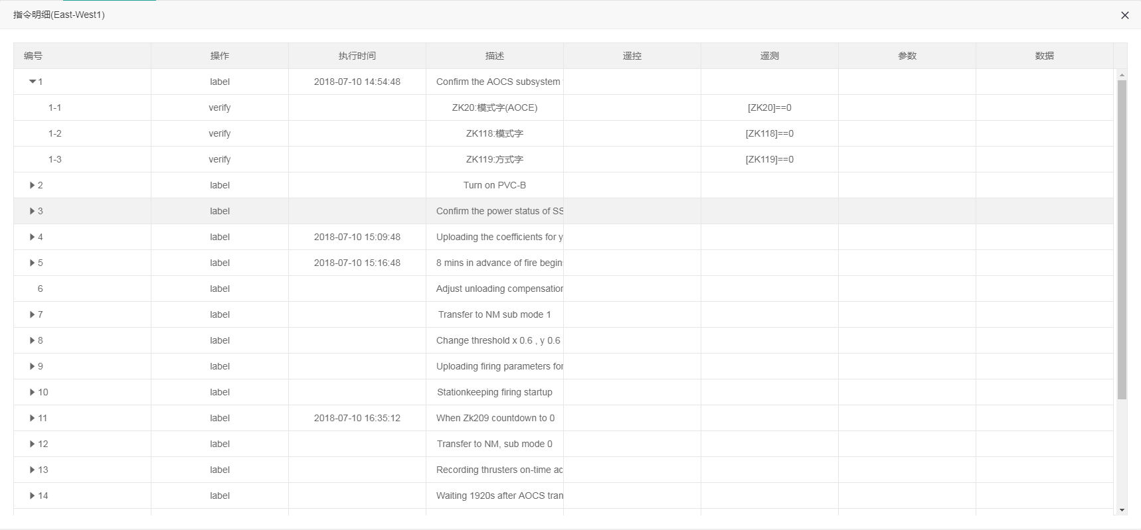

图4-1-7-3指令明细

### 遥测参数定制

实现对遥测参数按照不同的用途、用户观察角度的不同进行分组管理，方便用户的快速查看。主要包括参数分组的增删改查、批量删除、参数配置功能。参数配置是对当前卫星的所有参数进行分组管理，同一个分组下可以有相同的参数。查询条件：参数分组名称模糊查询。左边以树状结构显示所有的卫星型号，选择卫星型号后，右边列出该卫星的指令分组信息，进行维护。如图所示：

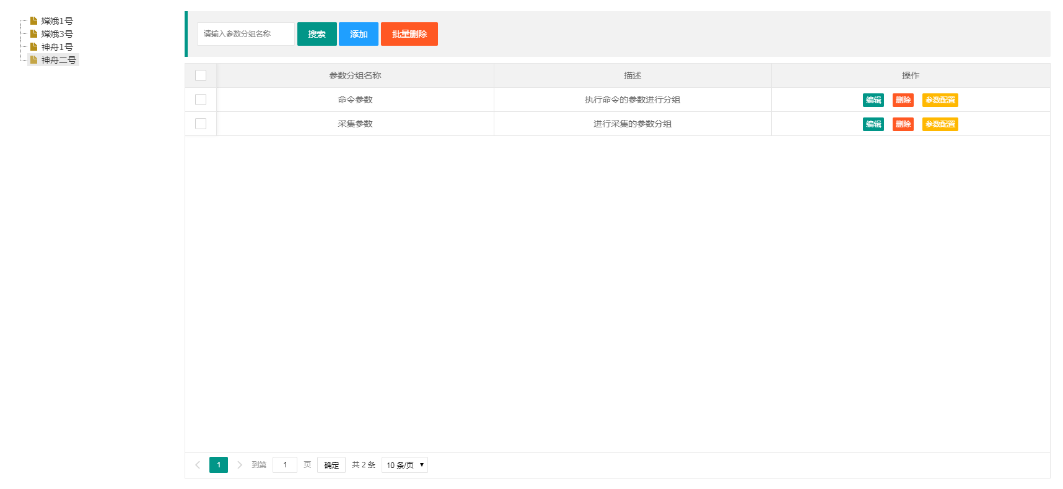

图4-1-8-1遥测参数定制

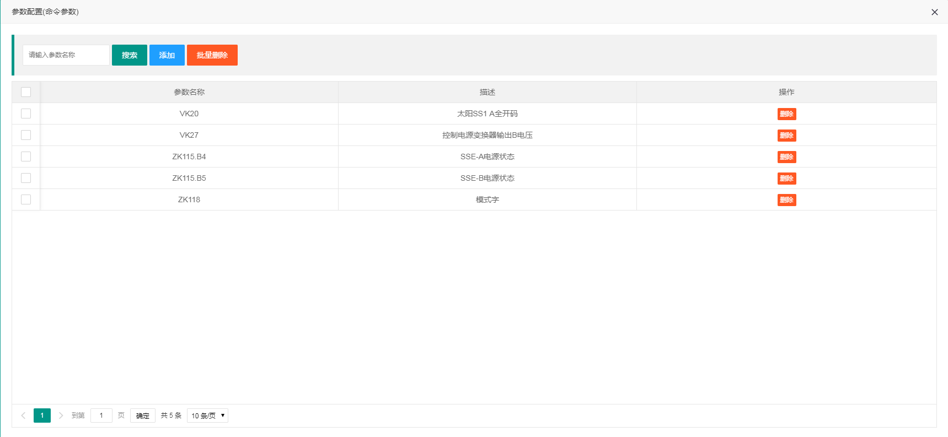

图4-1-8-2参数配置

### 单指令发送

实现对单个指令的发送功能。根据用户的角色会控制其是否有发送指令的权限，如果没有则只能查看。左边以树状结构显示所有的卫星型号，选择卫星型号后，右边列出该卫星的指令信息，可按照指令代号模糊查询。其中指令信息包括：指令当前的状态、指令的审核配置情况。指令发送时，可以使用默认参数、也可以直接修改参数进行指令发送。一个卫星，如果有一条指令正在执行或处于审核中，则所有的指令都不能进行发送操作。如果该指令审核通过后（配置为非自动执行），则该条指令可以进行发送操作，但是其他的指令不能进行发送操作；如果配置为自动执行，则在审批通过后就会变成执行中的状态。

发送流程：按照3.2单指令发送了流程进行。

如图所示：

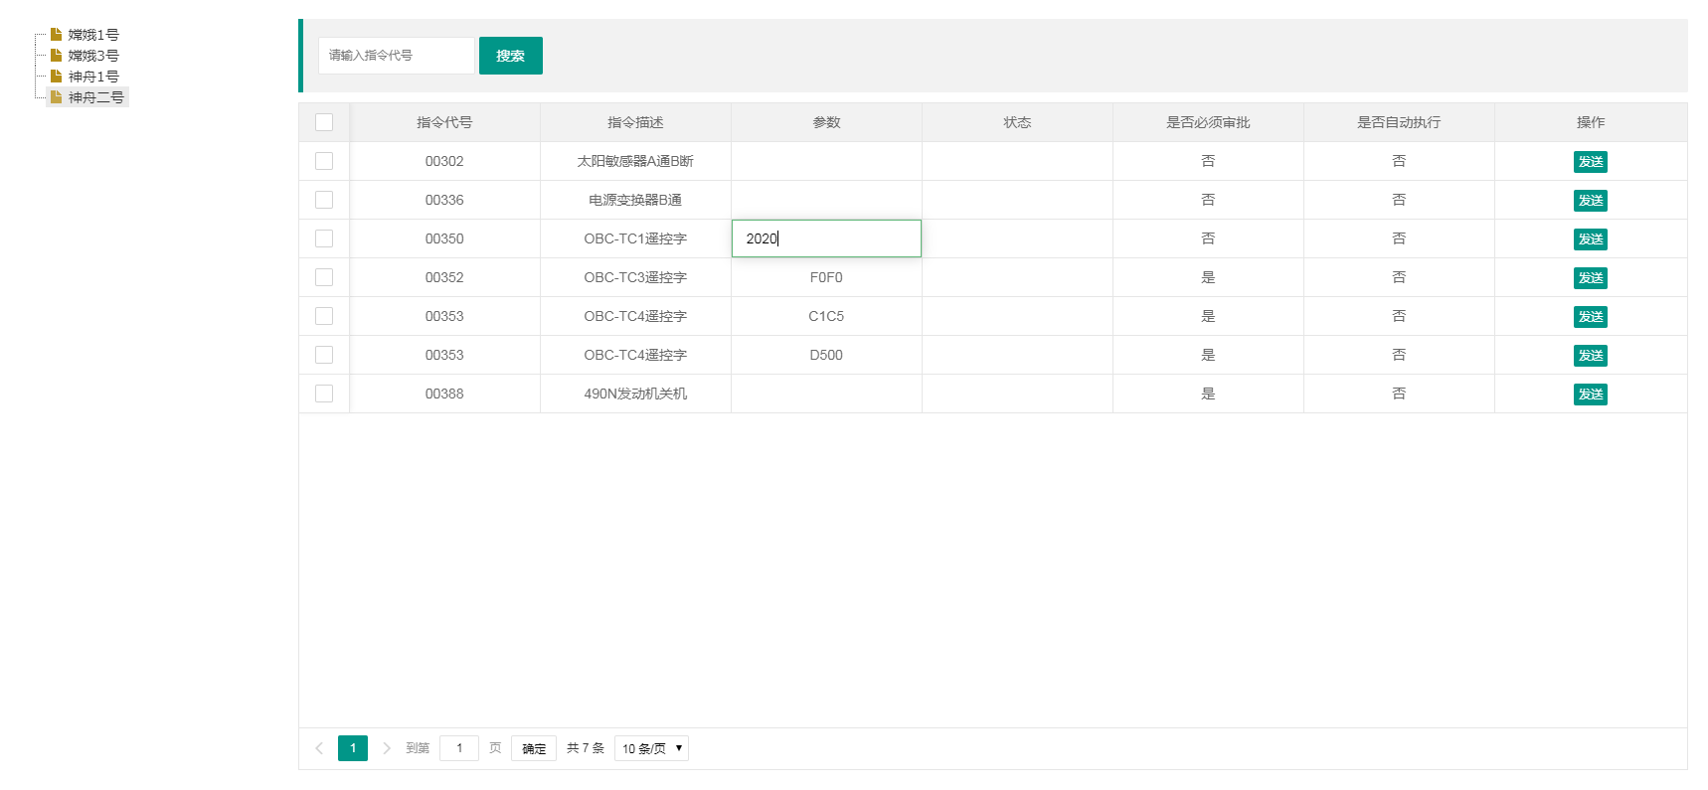

图4-1-9-1单指令发送

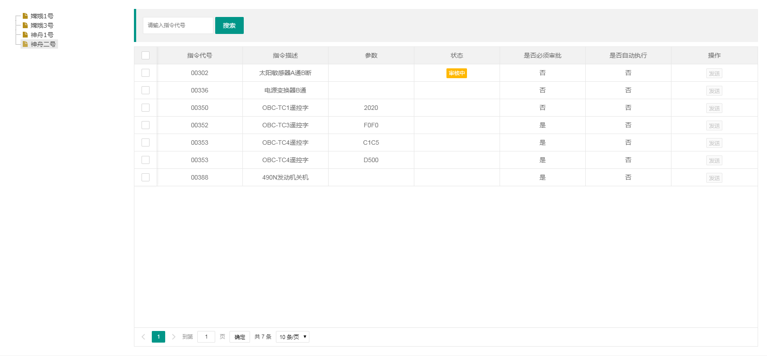

图4-1-9-2审核中

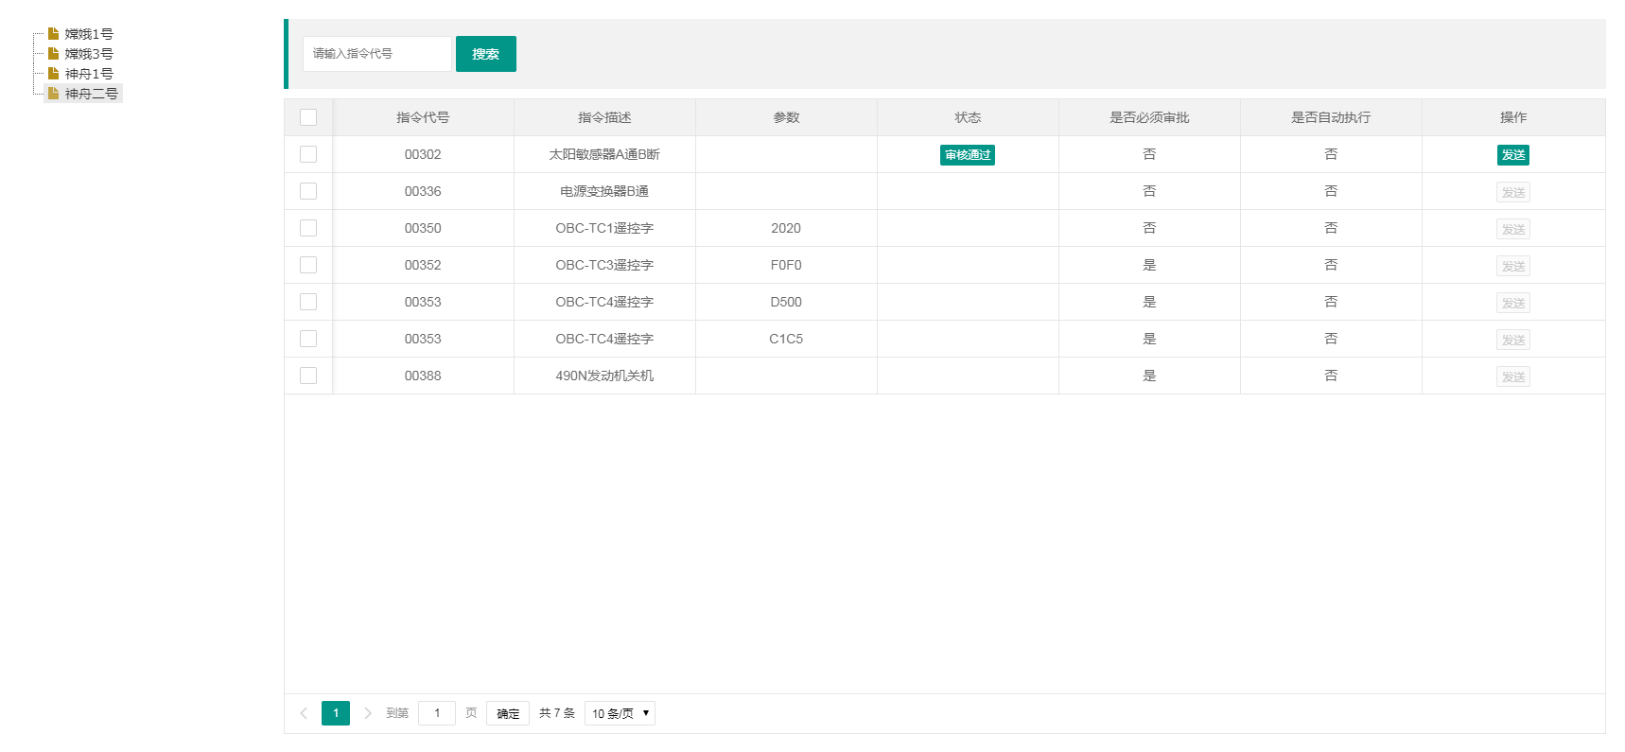

图4-1-9-3审核通过

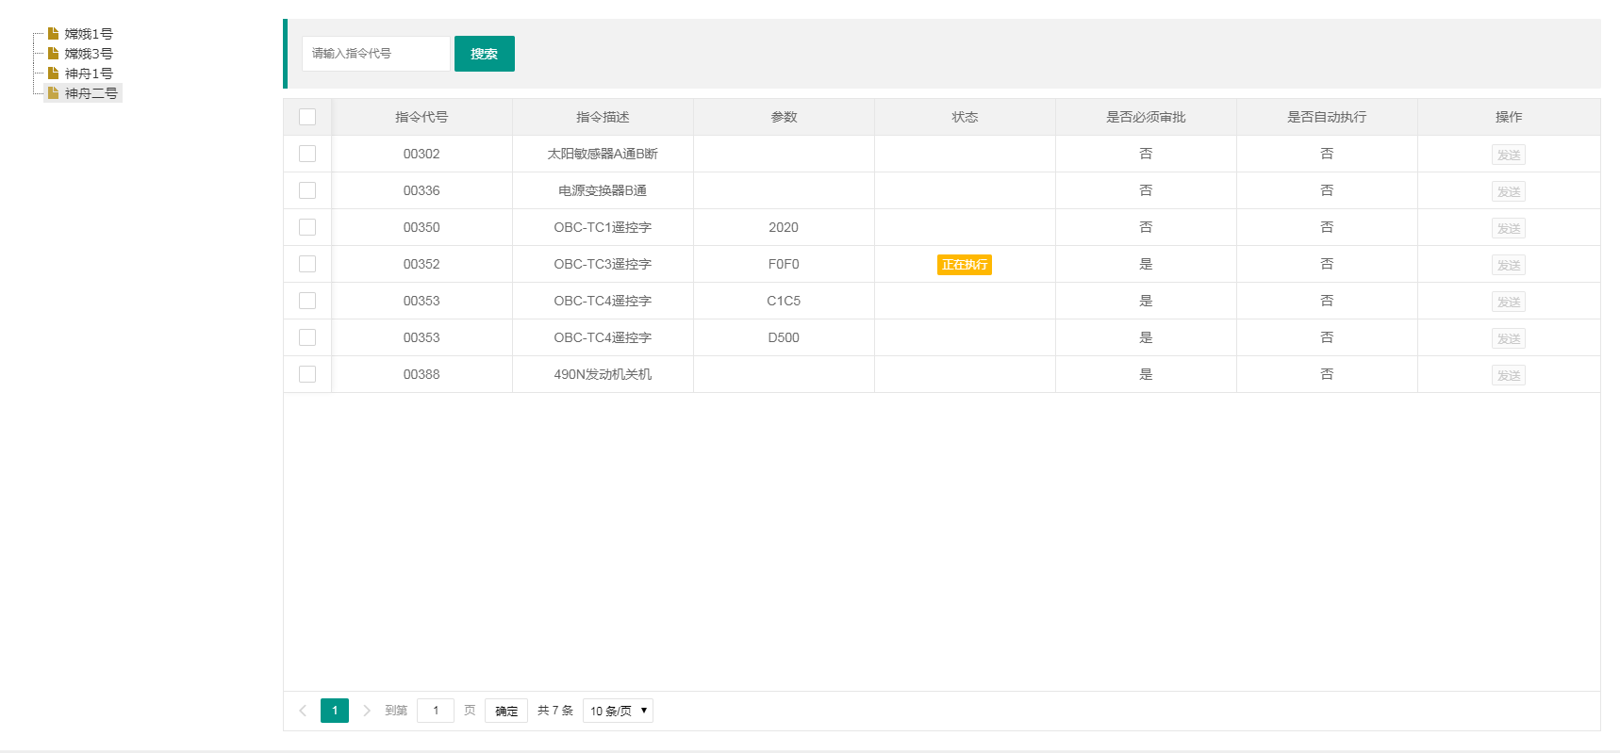

图4-1-9-4执行中

### 批量指令发送

实现批量指令的发送操作。左边以树状结构显示所有的卫星型号及其批量指令名称，选择批量指令名称后，右边列出该批量指令的明细，左下角列出该该批量指令的所有遥测监测参数值，右下角列出该批量指令的每一条指令的执行状态、时间，当前正在执行的指令。如果当前卫星有一条指令正在执行，则所有的操作都会禁用。指令操作包括：启动、停止、暂停、继续、单步执行。其中：启动、停止、暂停、继续是针对整个批量指令的明细指令自动执行；单步执行是针对批量指令的明细指令一步一步执行，每点一次执行一个指令，即手动控制明细指令一步一步执行。在指令发送时，会根据审核配置数据进行审核管理。

发送流程：按照3.3批量单指令发送了流程进行。

如图所示：

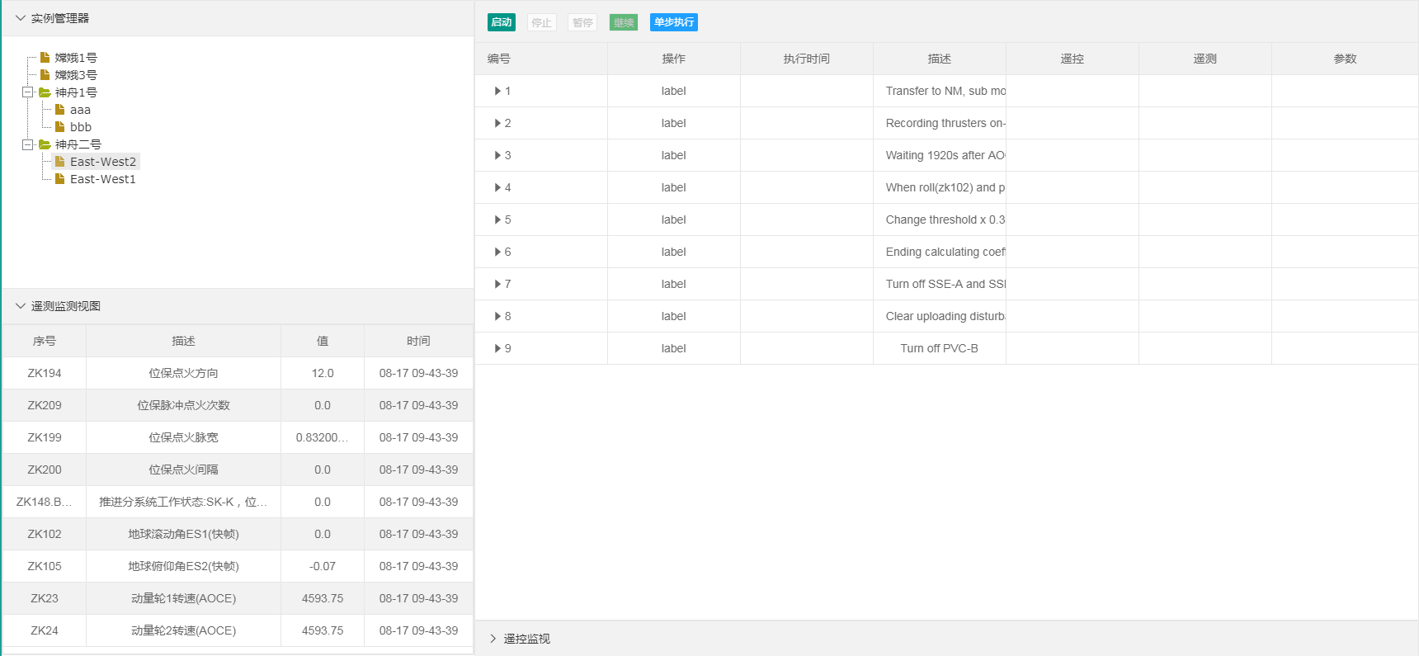

图4-1-10-1批量指令发送

### 审批

实现对指令发送的审批操作，包括审批提醒和审批列表功能。在指令发送时，如果需要有审批的操作，则会通过websocket通知到审批人，进行审批提醒。审批列表会列出当前用户所有需要审核的信息，以方便用户进行审核操作。审批列表左边以树状结构显示所有的卫星型号，选择卫星型号后，右边列出该卫星需要审批的指令信息。审批时，会根据指令的审批配置条件进行判断，如果配置为自动执行，则审批后直接进行指令的发送操作，指令状态变为执行中；反之，指令状态变为审核通过，需要用户手动去进行审批后的发送指令的操作。如图所示：

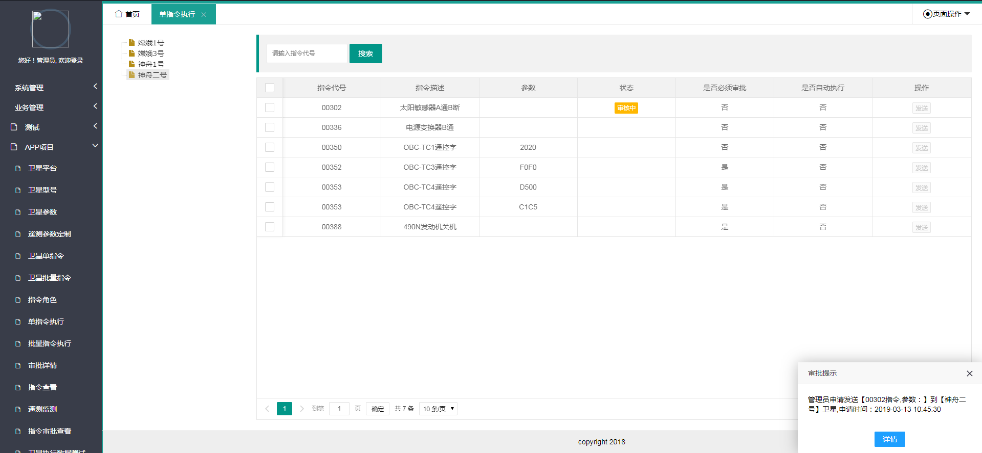

图4-1-11-1审批提醒

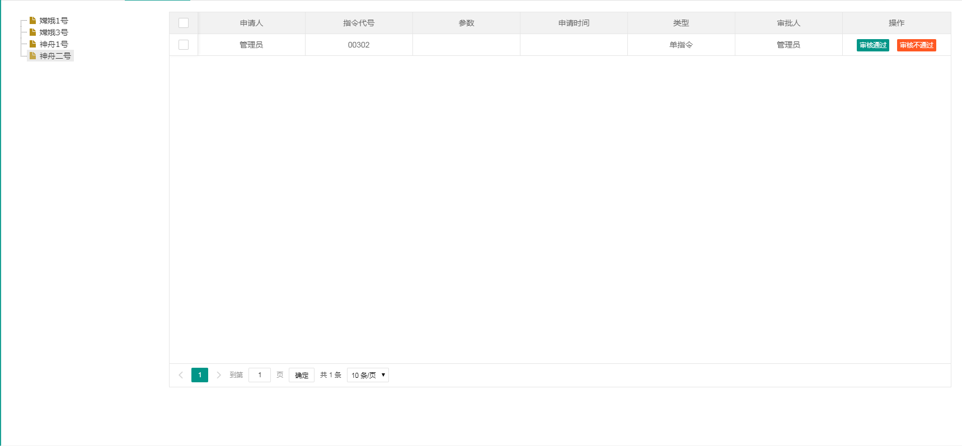

图4-1-11-2审批

### 指令审批查看

实现对审批后的指令的状态的查看，主要提供给审批人员进行指令发送的结果查看。左边以树状结构显示所有的卫星型号，选择卫星型号后，右边列出该卫星正在执行的指令及状态。查询条件：指令代号模糊查询。如图所示：

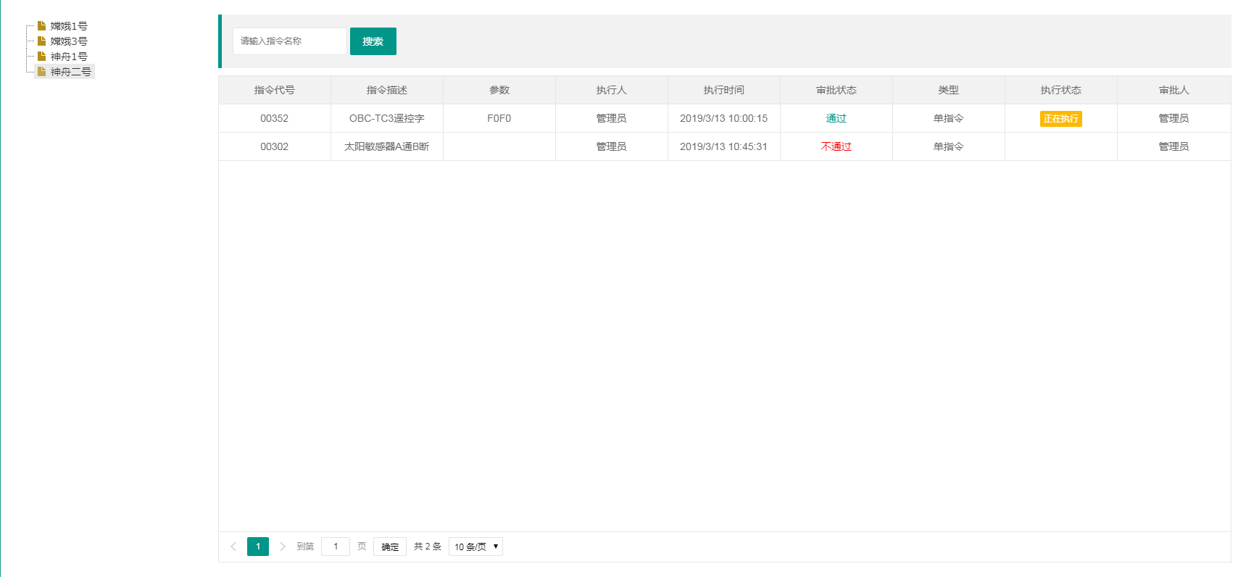

图4-1-11-1审批查看

### 指令查看

实现对卫星当前正在执行或审批的指令的信息查看。左边以树状结构显示所有的卫星型号，选择卫星型号后，右边列出该卫星正在执行的指令及状态。查询条件：指令代号模糊查询。如图所示：

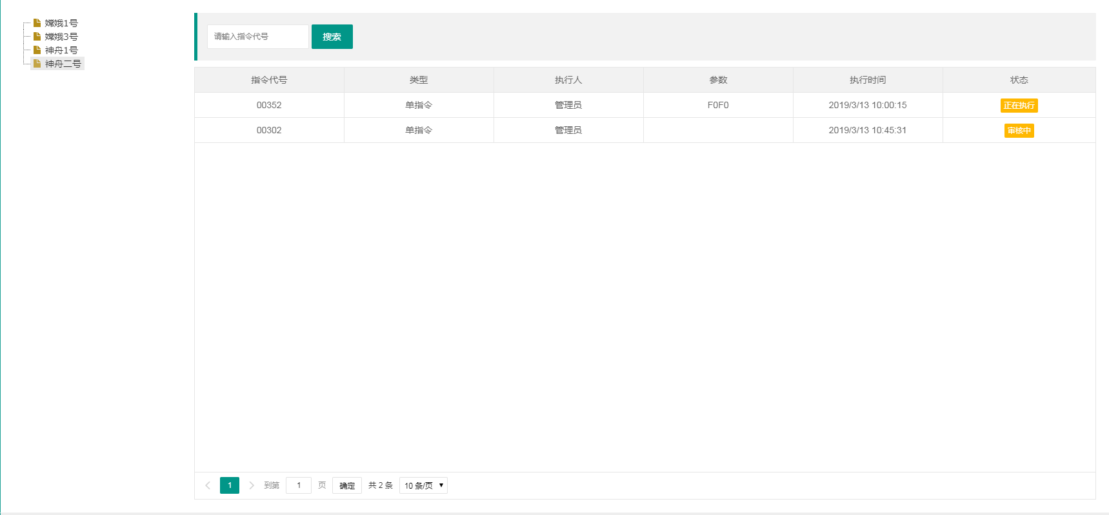

图4-1-12-1指令查看

### 遥测监测

实现对卫星的监测参数的实时数据的查看。根据遥测参数定制的分组进行快速查看。左边以树状结构显示所有的卫星型号及其定制的遥测分组，选择分组后，右边列出该分组下的遥测参数的实时值。查询条件：参数名称模糊查询。遥测监测的数据通过kafka进行监听，收到参数数据后，将最新监测值更新到本地。如图所示：

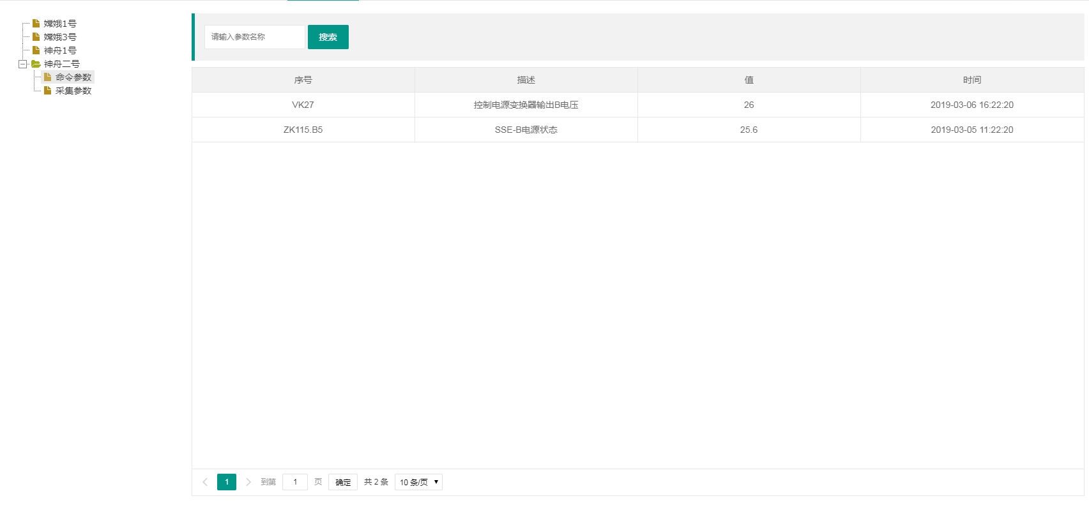

图4-1-13-1指令查看

### 文件管理

实现对文件信息维护及上传、下载、在线查看功能。查询条件：文件名称模糊查询。如图所示：

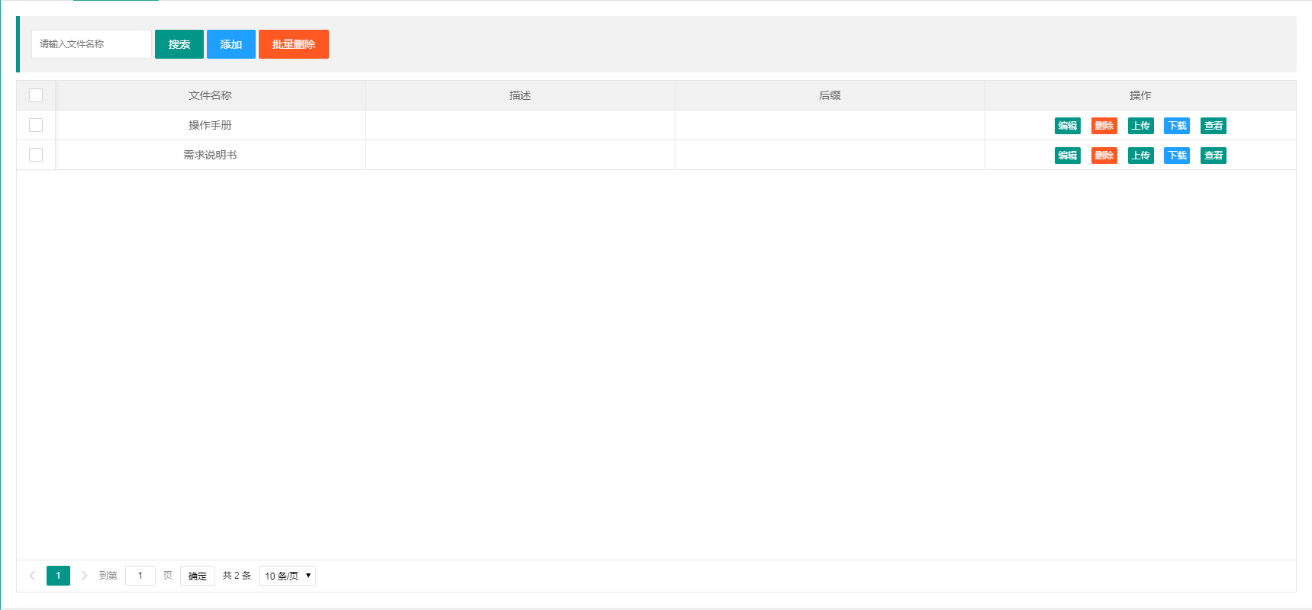

图4-1-15-1指令查看

### 操作日志

实现对用户操作记录的查看。对用户的执行记录（时间、执行人、指令名称、执行状态、审批情况）进行管理。查询条件：卫星名称、指令名称模糊查询，时间段查询。如图所示：

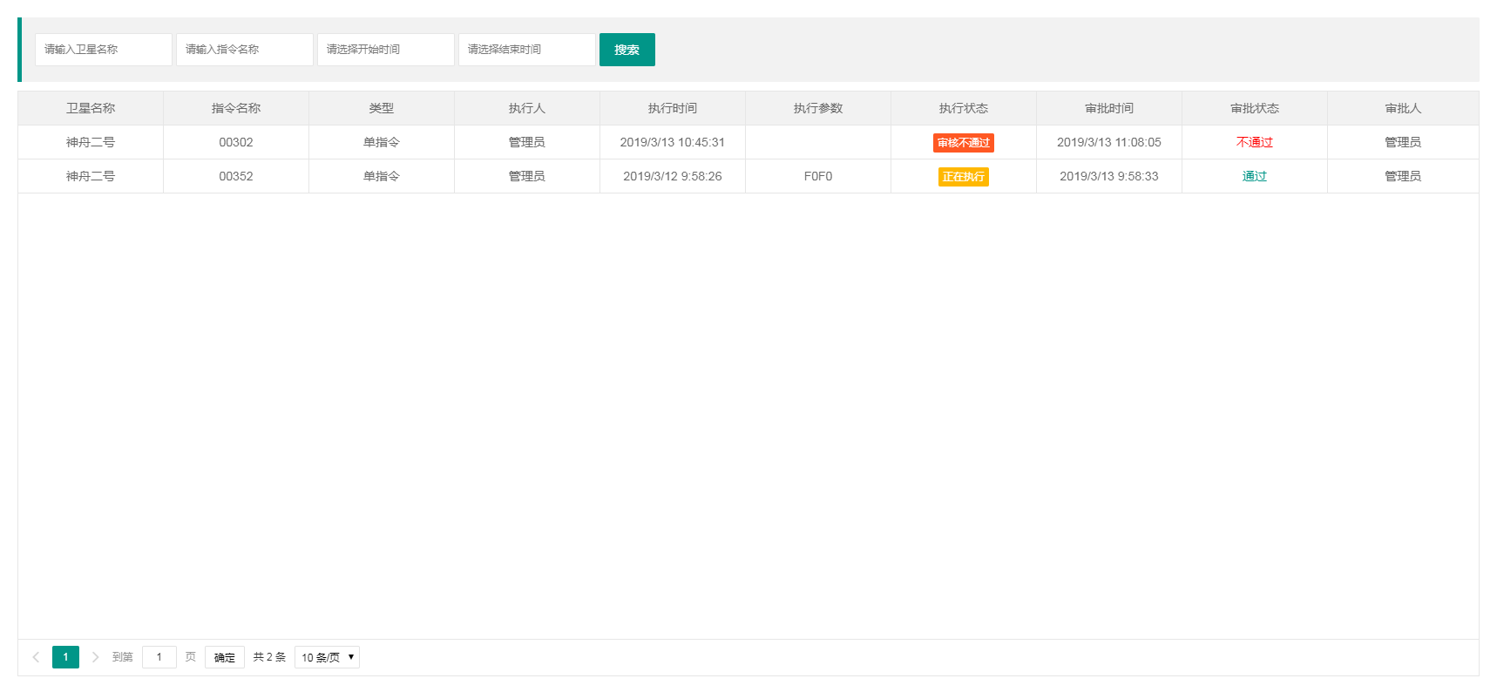

图4-1-16-1操作日志

### 报警管理

实现对卫星报警信息的存储、提醒、展示。报警的数据通过kafka进行监听，收到报警数据后，将报警信息存储到本地，并且将报警通过websocket广播到客户端。报警信息中的id是唯一的，通过该id判断当前报警是刚发生还是已经处理，然后更新本地库的报警状态。当有报警信息来临时，进行报警提醒。查询条件：卫星名称模糊查询、时间段查询。可以查看当前报警发生时，其关联的监测参数在某一段时间内的变化情况，左侧以列表形式，右侧以曲线形式展示。如图所示：

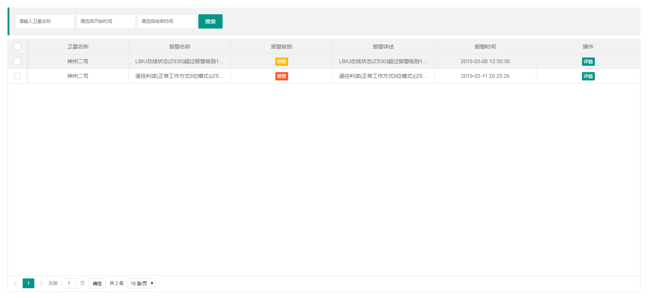

图4-1-17-1报警列表

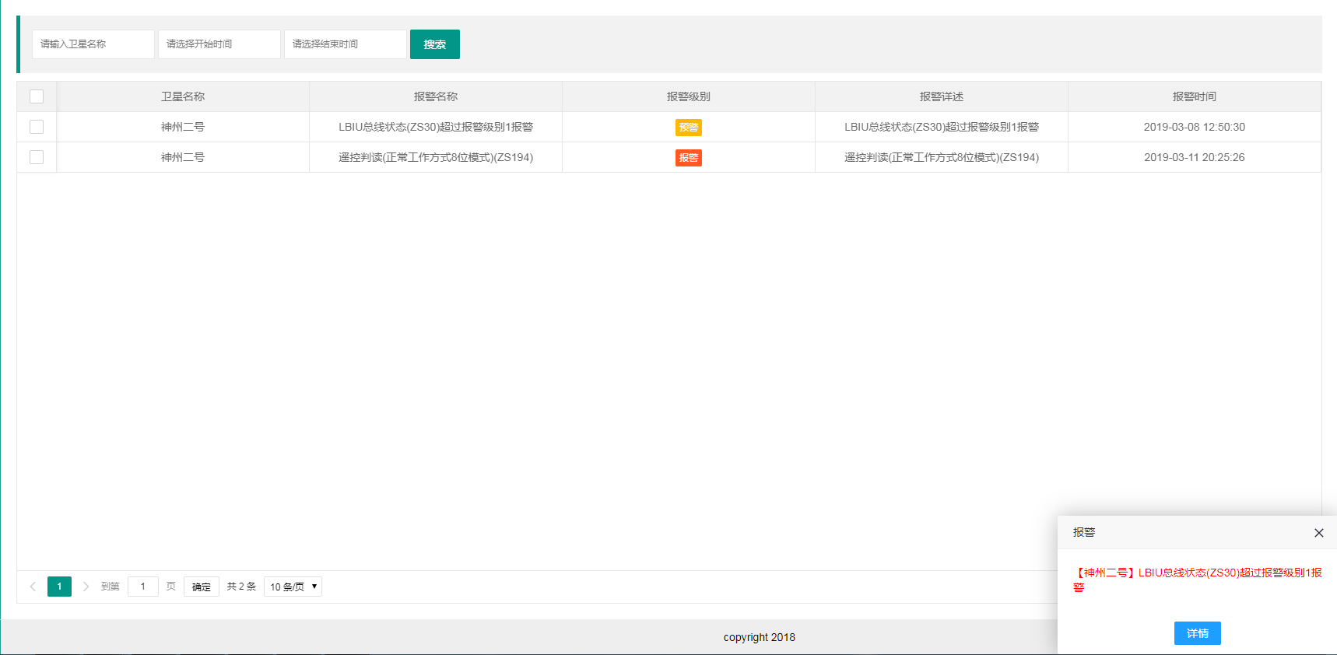

图4-1-17-2报警提醒

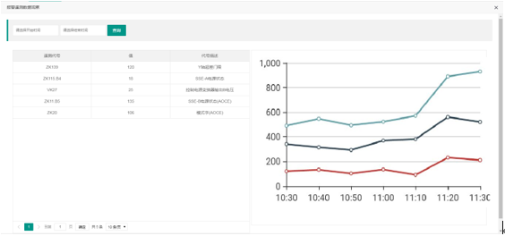

图4-1-17-3报警遥测数据观察

### 指令控制管理

实现指令发送与第三方接口的交互。通过RESTful接口实现。

单指令发送时：第三方提供接口实现指令与卫星的交互，返回成功与失败标识。批量指令发送时：第三方提供接口接受批量指令的所有明细指令，以及启动、停止、暂停、继续、单步执行等标识符；此处提供接口，接受单条明细指令的执行结果（成功与否）、请求审批接口。

## APP应用端

### 登录

系统通过第三方提供的RESTful接口进行登录验证，验证成功后，实现系统登录。

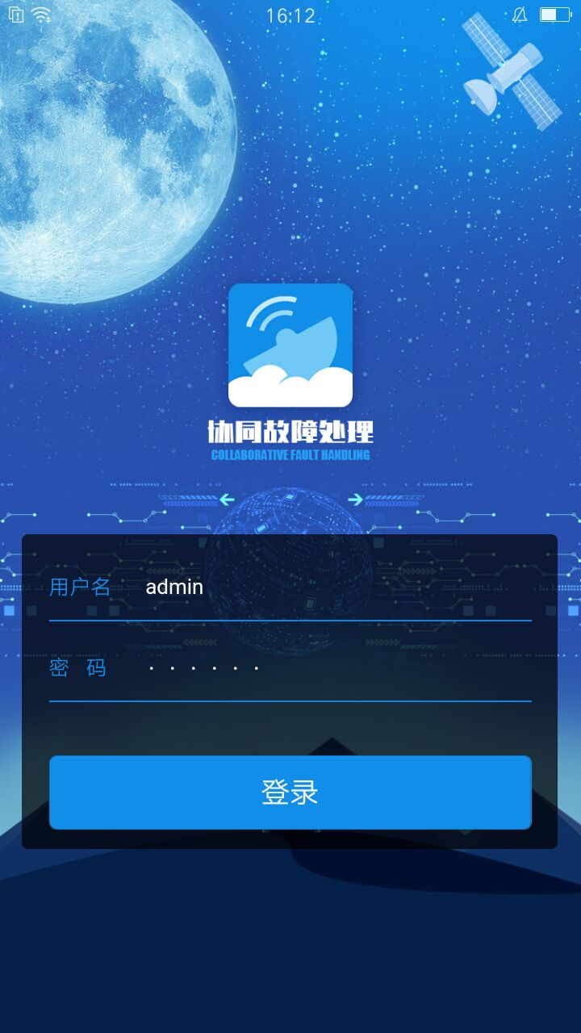

图4-2-1-1登录

### 卫星型号

系统登录成功后，以列表的形式显示所有的卫星型号。查询条件：卫星名称模糊查询。接口以RESTful的方式实现。选择一个卫星后，遥测查看、指令执行都以选中的卫星进行相关操作。如图所示：

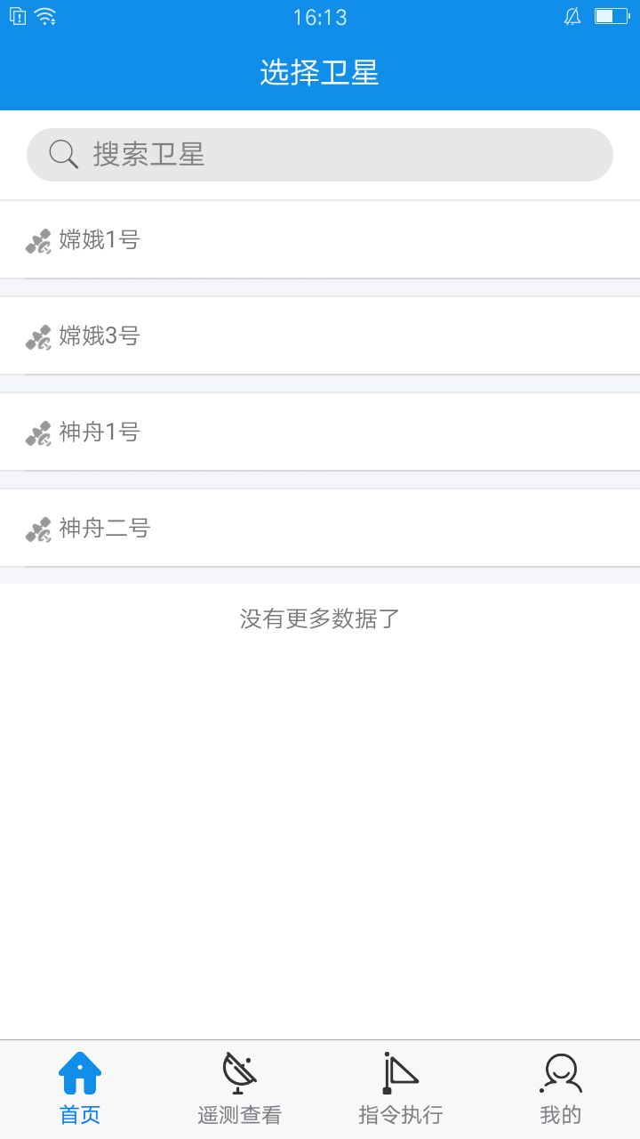

图4-2-2-1卫星型号

### 遥测查看

遥测查看展示4.1.8遥测参数定制中配置的参数分组，选择分组后，展示该分组下参数的实时监测数据。监测参数实时数据是以kafka监听卫星最新的监测参数的数据。接口以RESTful的方式实现。如图所示：

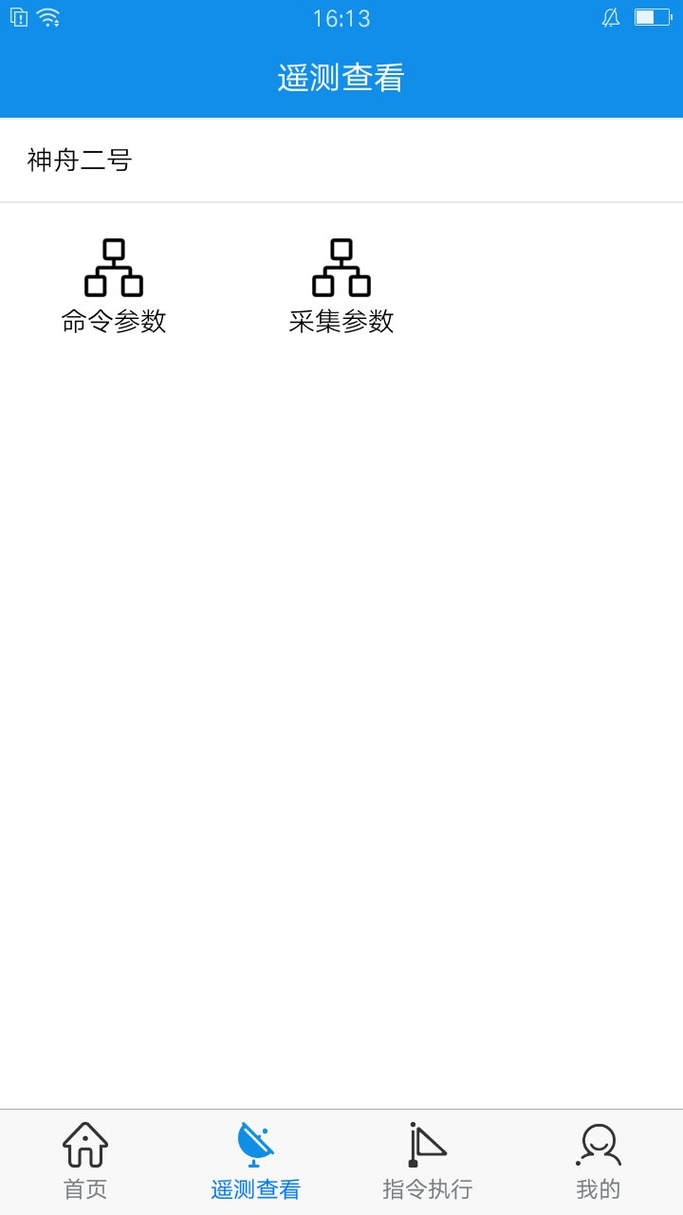

图4-2-3-1分组列表

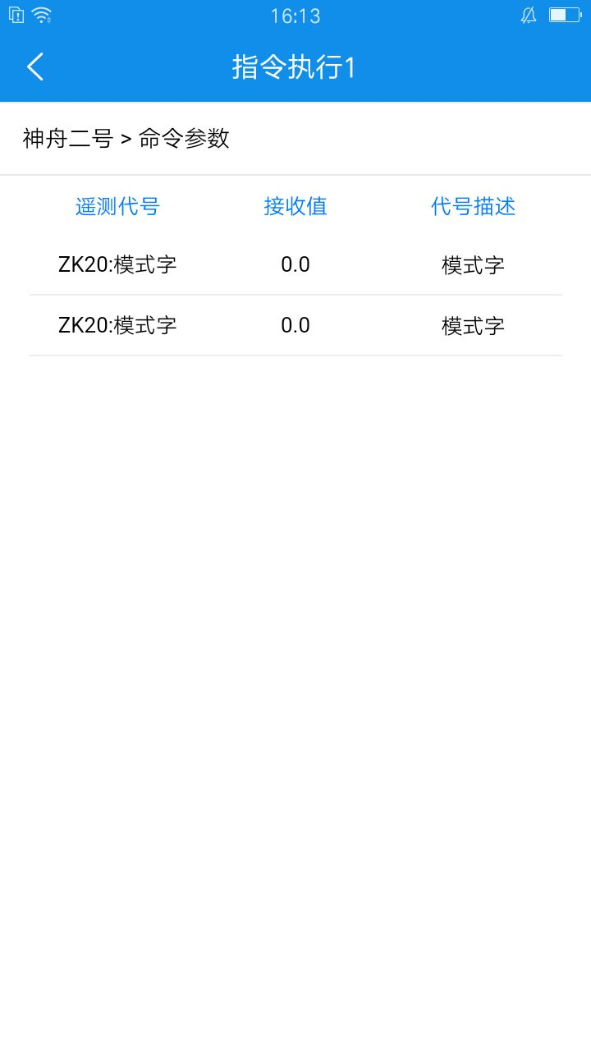

图4-2-3-2分组实时监测数据

### 指令执行

指令执行模块包括：单指令执行、批量指令执行、执行指令查看。进入该页面后，默认显示当前卫星的单指令信息及状态。

1. 单指令执行

实现对单个指令的发送功能。根据用户的角色会控制其是否有发送指令的权限，如果没有则只能查看。可按照指令代号模糊查询。指令发送时，可以使用默认参数、也可以直接修改参数进行指令发送。一个卫星，如果有一条指令正在执行或处于审核中，则所有的指令都不能进行发送操作。如果该指令审核通过后（配置为非自动执行），则该条指令可以进行发送操作，但是其他的指令不能进行发送操作；如果配置为自动执行，则在审批通过后就会变成执行中的状态。在指令发送时，会进行审核人员的选择。APP端单指令执行以三种状态标识：指令发出🡪不审核/待审核/审核通过🡪等待中/待执行/正在执行。执行完毕后，状态不在显示。指令发送接口以RESTful的方式实现。如图所示：

发送流程：按照3.2单指令发送了流程进行。

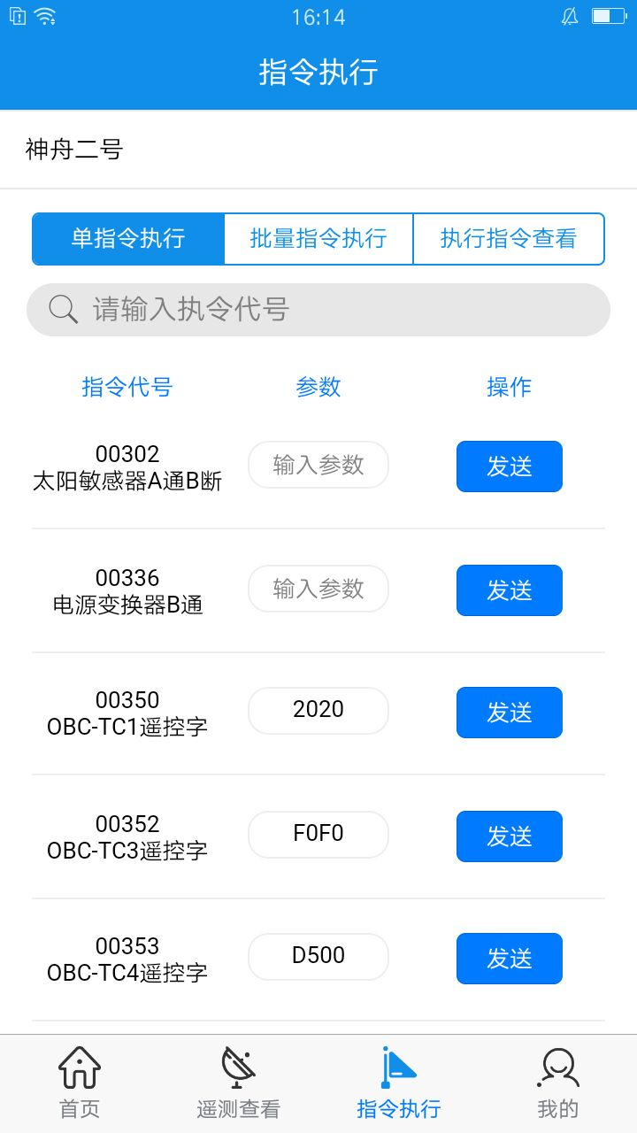

图4-2-4-1单指令列表

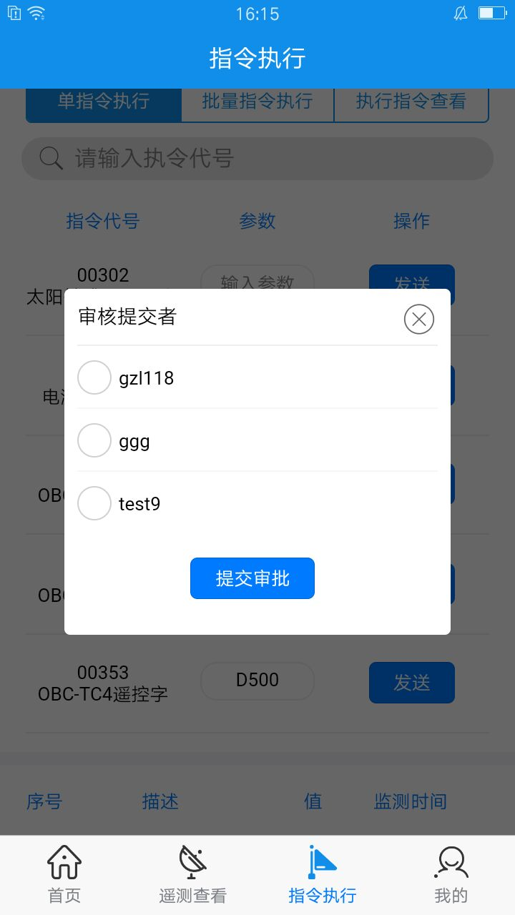

图4-2-4-2单指令审批

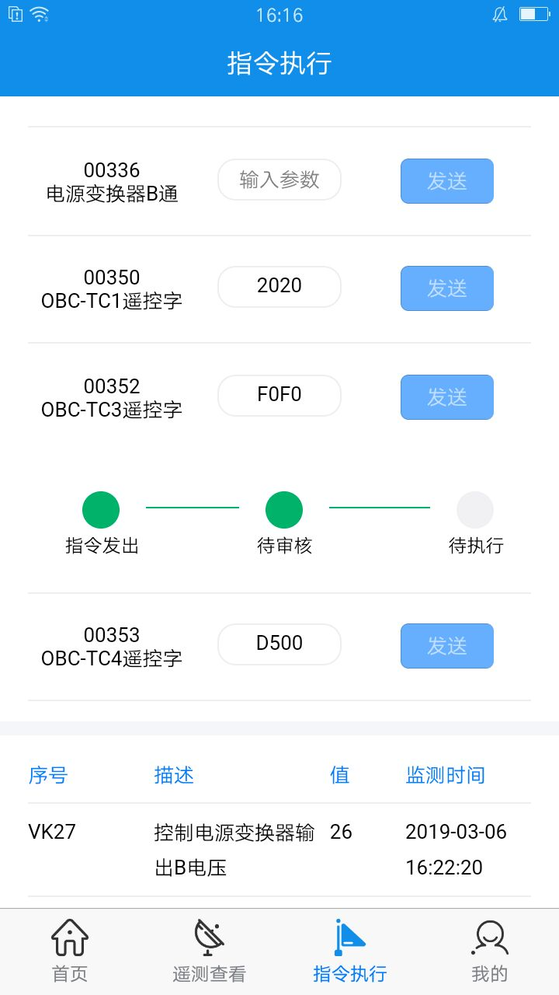

图4-2-4-3单指令状态展示

1. 批量指令执行

实现对批量指令的发送功能。根据用户的角色会控制其是否有发送指令的权限，如果没有则只能查看。选择批量指令时，列出其所有关键指令（???关键指令如何区分）。指令操作包括：启动、停止、暂停、继续、单步执行，其中暂停、继续按钮进行切换操作。在指令发送时，会根据审核配置数据进行审核管理。APP端单指令执行以三种状态标识：指令发出🡪不审核/待审核/审核通过🡪等待中/待执行/正在执行。执行完毕后，状态不在显示。指令发送接口以RESTful的方式实现。如图所示：

发送流程：按照3.3批量指令发送了流程进行。

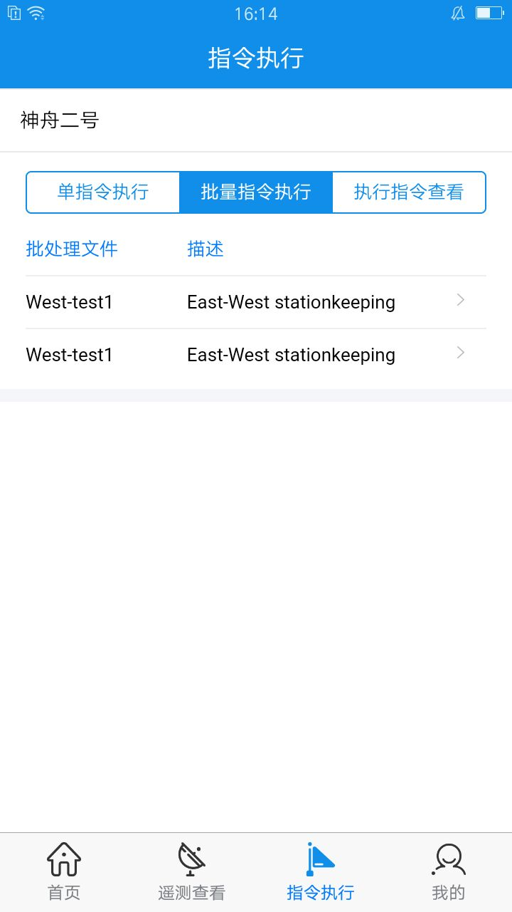

图4-2-4-4批量指令

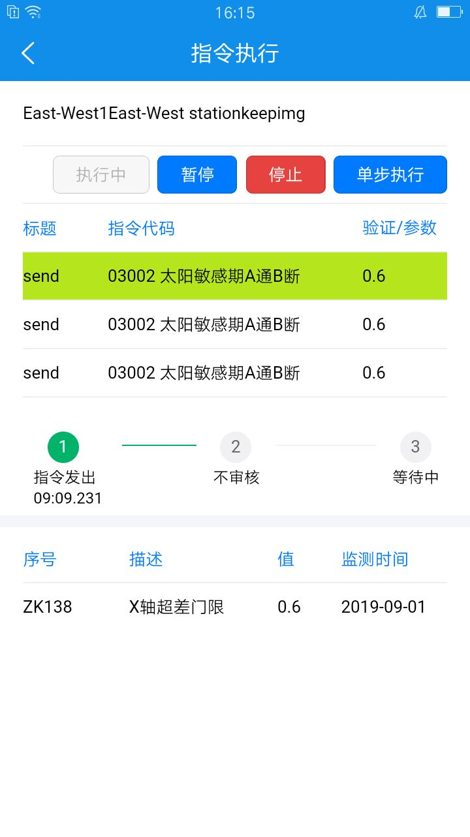

图4-2-4-5批量指令明细及操作

1. 执行指令查看

查看当前卫星正在执行的指令及状态。查询条件：指令代号模糊查询。如图所示：

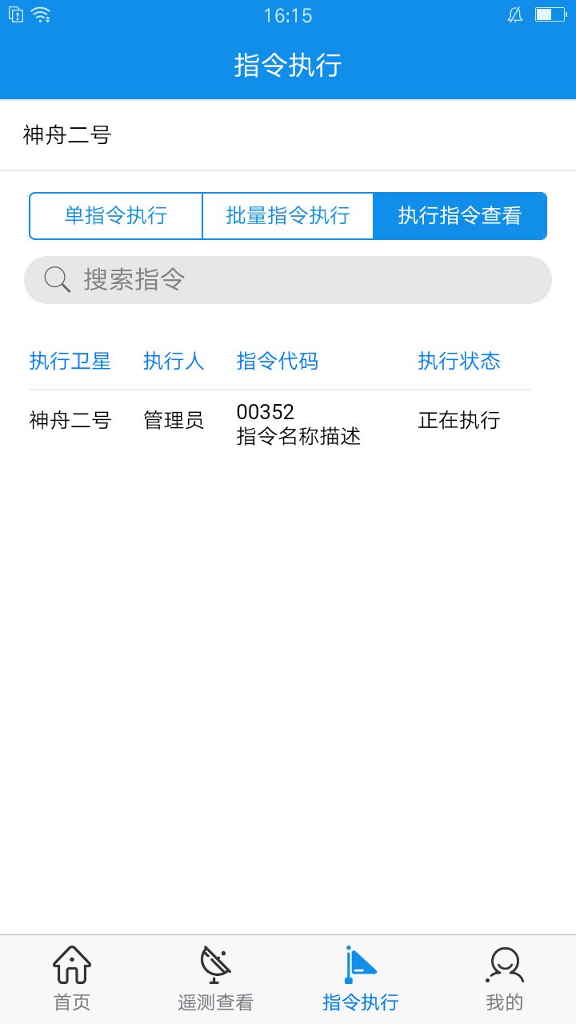

图4-2-4-6批量指令明细及操作

### 个人操作

个人操作包括：我的审批、操作日志、文件管理。

1. 我的审批

审核功能包括：审批提醒、审批列表。当有审批需要进行时，会通过websocket推送给审批人。审批人也可以登录APP，在我的审批下查看审批列表，然后进行审批操作。查询条件：卫星名称模糊查询、时间段查询。如图所示：

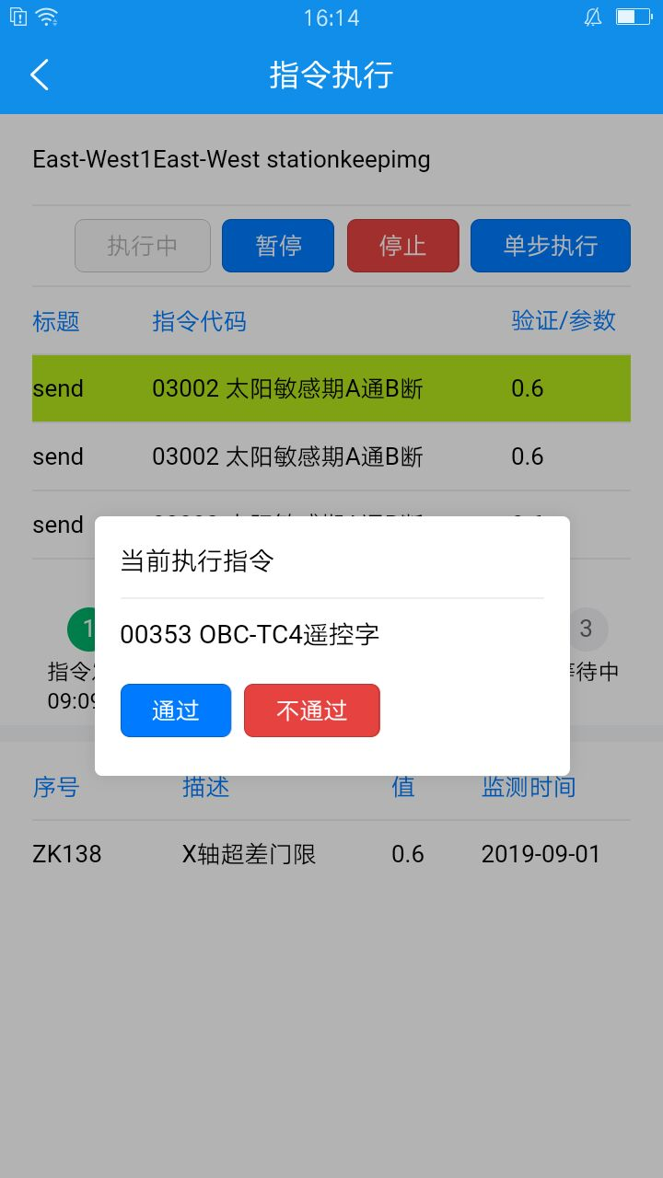

图4-2-5-1审批提醒

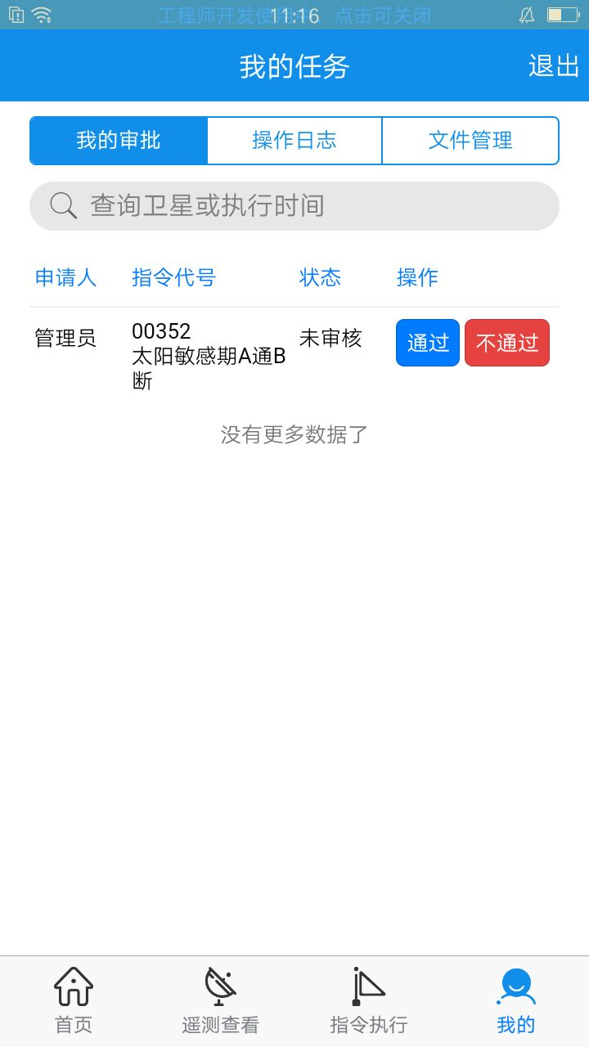

图4-2-5-2审批列表

1. 操作日志

实现对用户操作记录的列表展示。查询条件：卫星名称模糊查询、时间段查询。如图所示：

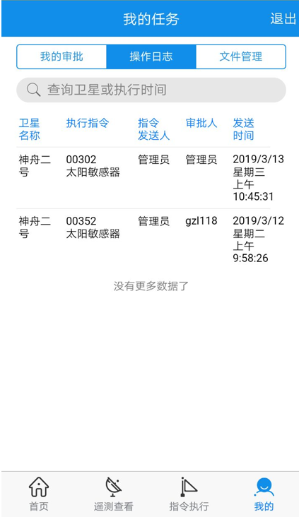

图4-2-5-3操作日志

1. 文件管理

实现对系统文件的查看。以列表的形式显示系统的后台配置的文档。查询条件：文档名称模糊查询。如图所示：

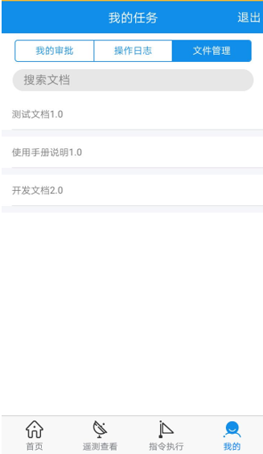

图4-2-5-4文件管理

### 报警

报警模块展示卫星的报警信息，如果有报警发生时，会在首页的右上角展示预警及次数。点击进入后，显示所有的报警信息；选择单条报警，进入报警相关参数的某一段是时间的监测值页面，以列表和图标的形式展示。默认显示报警时间前后10分钟的数据。可以通过更改查询时间，进行参数监测数据查询。如图所示：

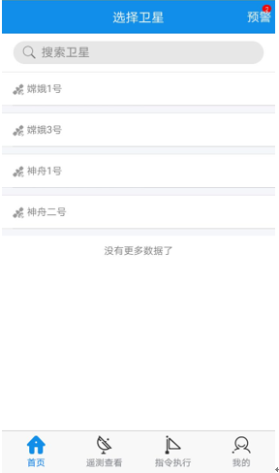

图4-2-6-1预警次数提醒

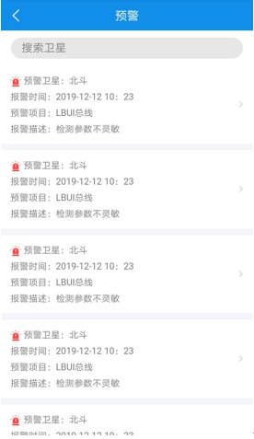

图4-2-6-2预警明细

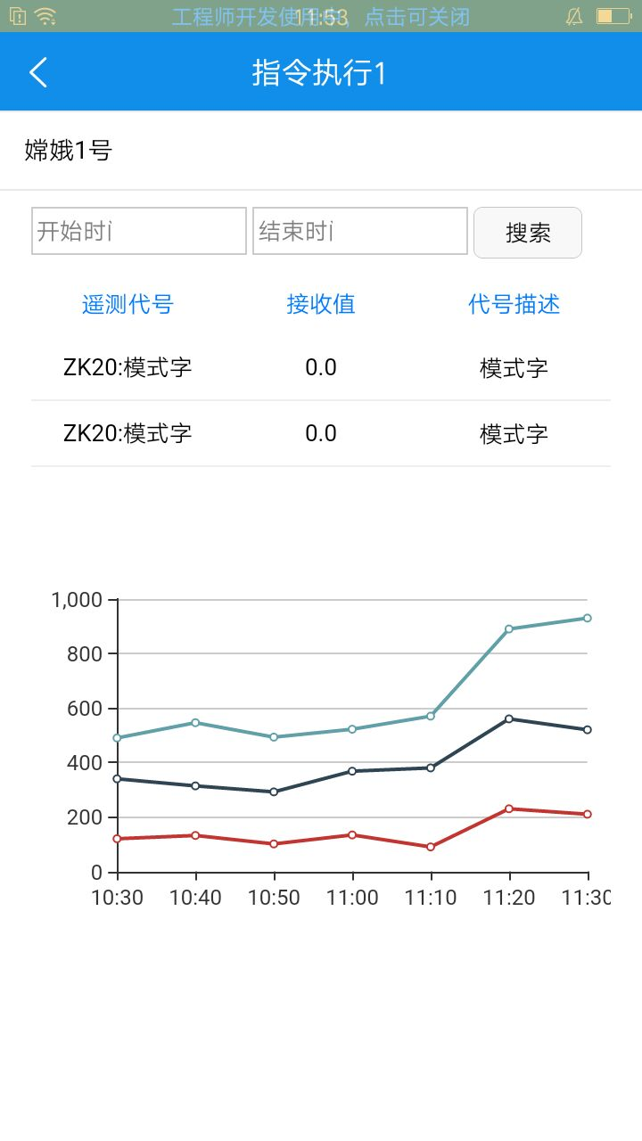

图4-2-6-3预警相关参数监测值

# 数据库设计

数据业务模块采用mysql数据库。

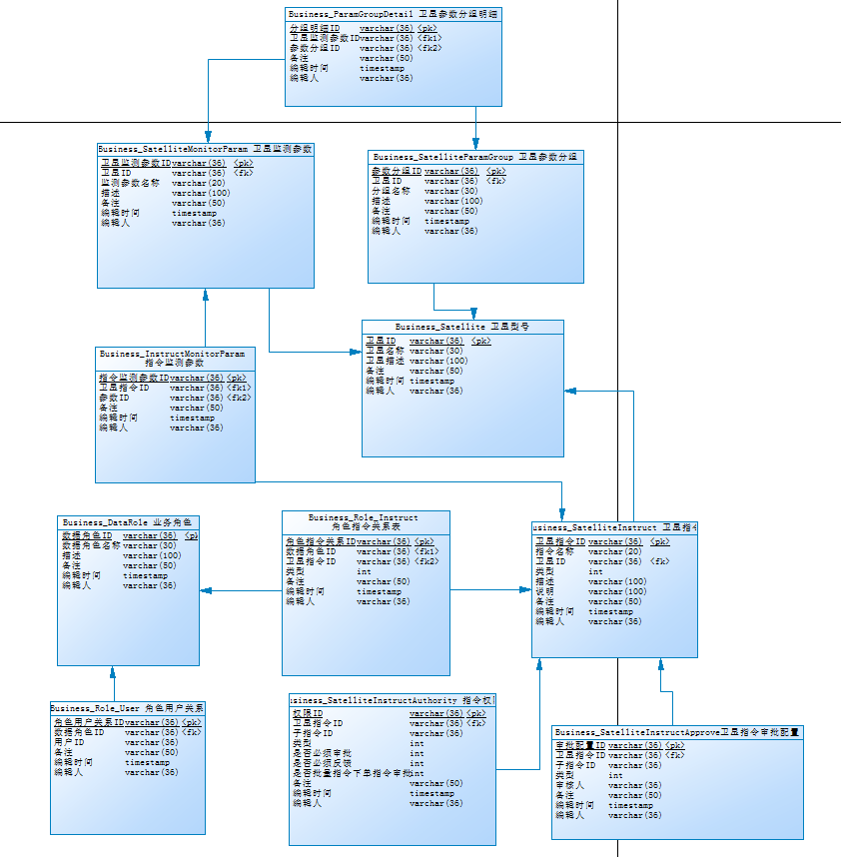

图5-1卫星基础数据结构

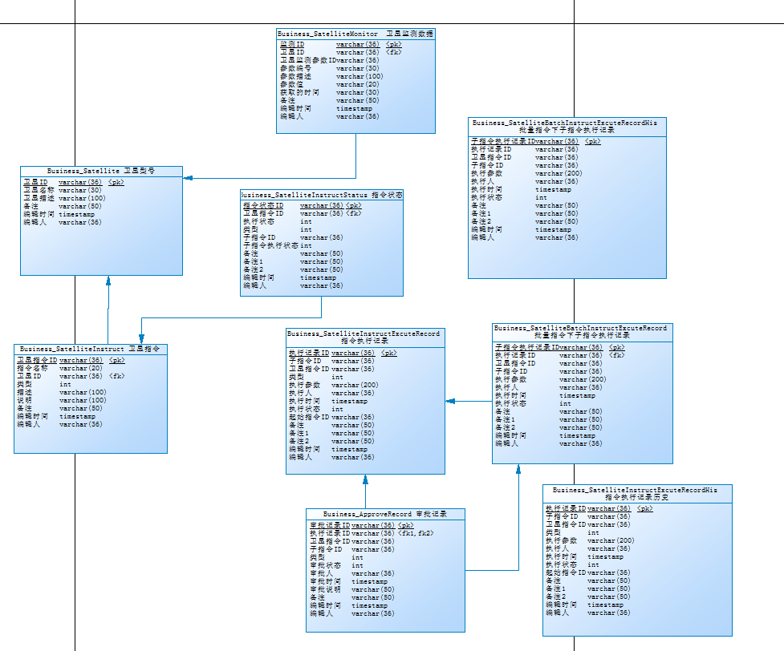

图5-2卫星指令执行数据结构

# 结论

依据《在轨实时异常检测系统需求规格说明》，进行了系统架构设计和功能模块的设计和分解，并进行了性能设计，可依据该文档开展开发工作。

附件1 在轨实时异常检测系统需求跟踪矩阵

该文档与《在轨实时异常检测系统需求规格说明》的符合表见表4。

1. 在轨实时异常检测系统需求跟踪矩阵

|  |  |  |  |  |  |  |
| --- | --- | --- | --- | --- | --- | --- |
| 系统名称 | 在轨实时异常检测系统 | | | 项目经理 | 牟文秀 | |
| 项目系统经理 | 申学晋 | | 系统工程人员 | 申学晋、蔡奇 | 系统测试人员 | 蔡奇 |
| 文档名称及编号 | TYR/JG/TY-2-01.GS001(PS)《在轨实时异常检测系统设计说明(V1.00)》 | | | | | |
| 需求规格说明 | | 设计文档中的位置(章、节) | | | | |
| 4.1.1 客户端显示 | | 4.2客户端显示模块设计 | | | | |
| 4.1.2 报告输出要求 | | 4.3 报告输出模块设计 | | | | |
| 4.1.3 剔野 | | 4.4 剔野模块设计 | | | | |
| 4.1.4 历史过程数据的学习 | | 4.5 历史数据学习模块设计 | | | | |
| 4.1.5历史数据的查询 | | 4.6历史数据查询模块设计 | | | | |
| 4.1.6实时数据的检测 | | 4.7实时数据检测模块设计 | | | | |
| 4.1.7增量规则学习要求 | | 4.8增量规则学习模块设计 | | | | |
| 4.1.8系统权限设置 | | 4.9系统权限设置模块设计 | | | | |